Выполнение всех практик модулей 7 и 8 ДевОпс

м7. пр1.

Скачиваем и устанавливаем Oracle VM VirtualBox.
После установки, запускаем.
Получаем следующий основной экран программы.
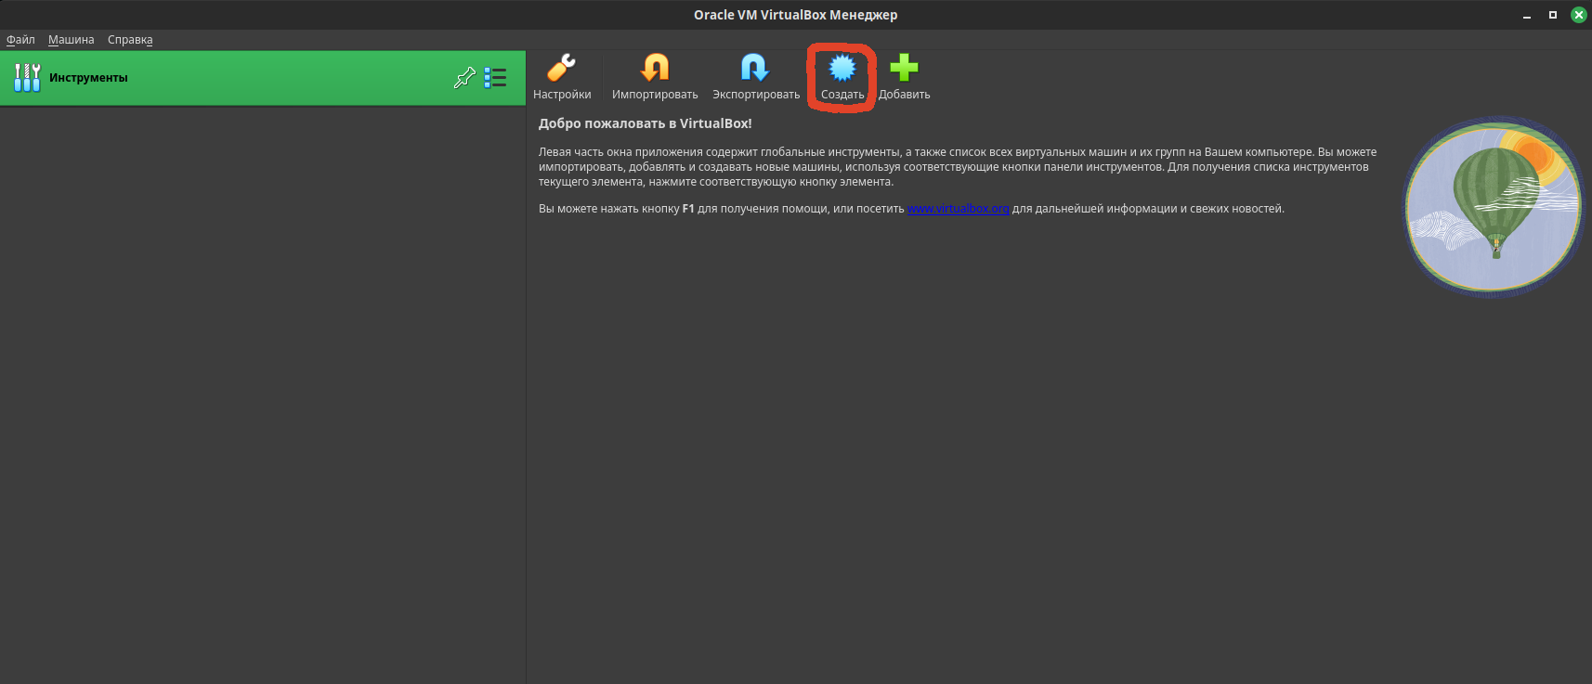
Нас интересует кнопка «создать» (выделена красным квадратом).
Нажимаем её и попадаем на экран создания новой виртуальной машины.

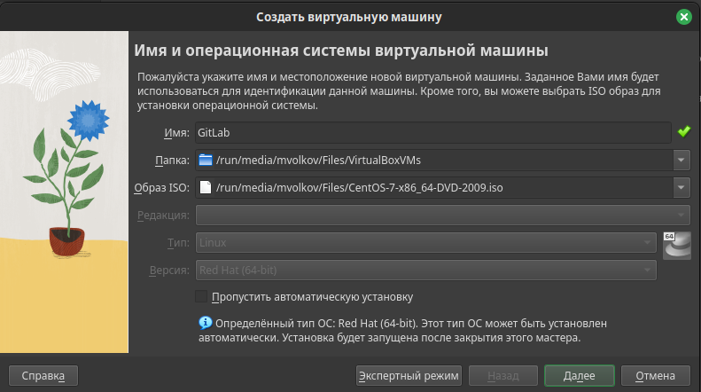
Первое и третье поле изначально пустые, на скриншоте уже заполнены:
- Имя: имя вашей новой виртуальной машины. Заполнено значением «GitLab» так ка впоследствии будет использована как сервер GitLab CE.
- Образ ISO: выбран предварительно скаченный образ операционной системы (ОС) которая будет установлена в данной виртуальной машине (ВМ). Взята ОС CentOS версии 7.
- Папка: Папка где будет хранится образ ВМ. Заполнено значением «по умолчанию», которое можно изменить. Например, перенести на более быстрый диск (SSD) или на более свободный диск.
- ЧекБокс «пропустить автоматическую установку»: позволяет VirtualBox установить гостевую ОС самостоятельно (работает не со всеми ОС). Но лучше проконтролировать процесс установки ОС. Поэтому лучше отметить чекбокс (нет на скриншоте).

Нажимаем на кнопку «далее».

При ручной установке гостевой ОС (отмечен чек-бокс «пропустить автоматическую установку») перейдём на следующий экран создания ВМ
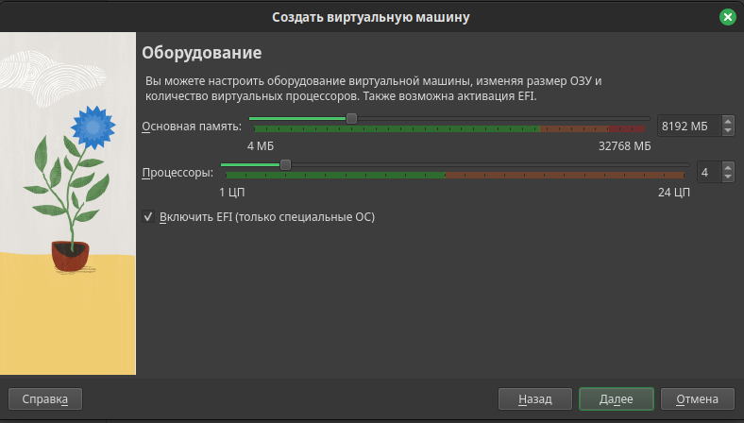
Здесь уже вручную выставлено значение выделяемой ОЗУ (основная память) — 8 Гб и CPU (процессоры) — 4. Так же включена поддержка EFI.
Нажимаем кнопку «далее», и переходим на следующий экран создания ВМ
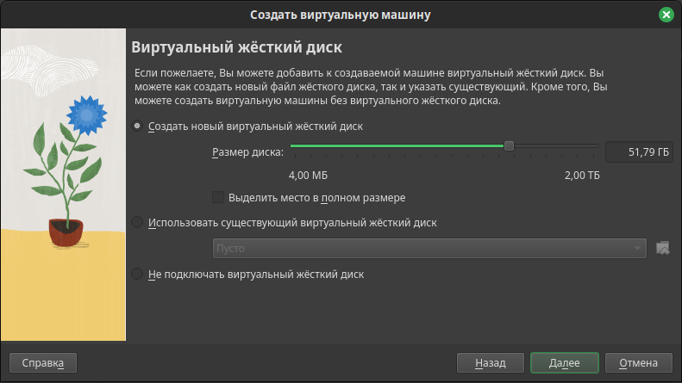
Размер создаваемого диска под ВМ изменён на 50 Гб (с 20ГБ по умолчанию). Чек-бокс «Выделить место в полном размере» не установлен, это означает что место будет выделятся динамически, по мере необходимости.
Нажимаем кнопку «далее».
И получаем экран с общей сводкой по создаваемой ВМ.
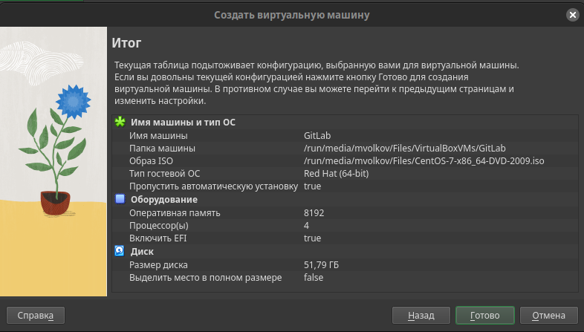
Нажимаем кнопку «готово». И возвращаемся в основной экран программы.
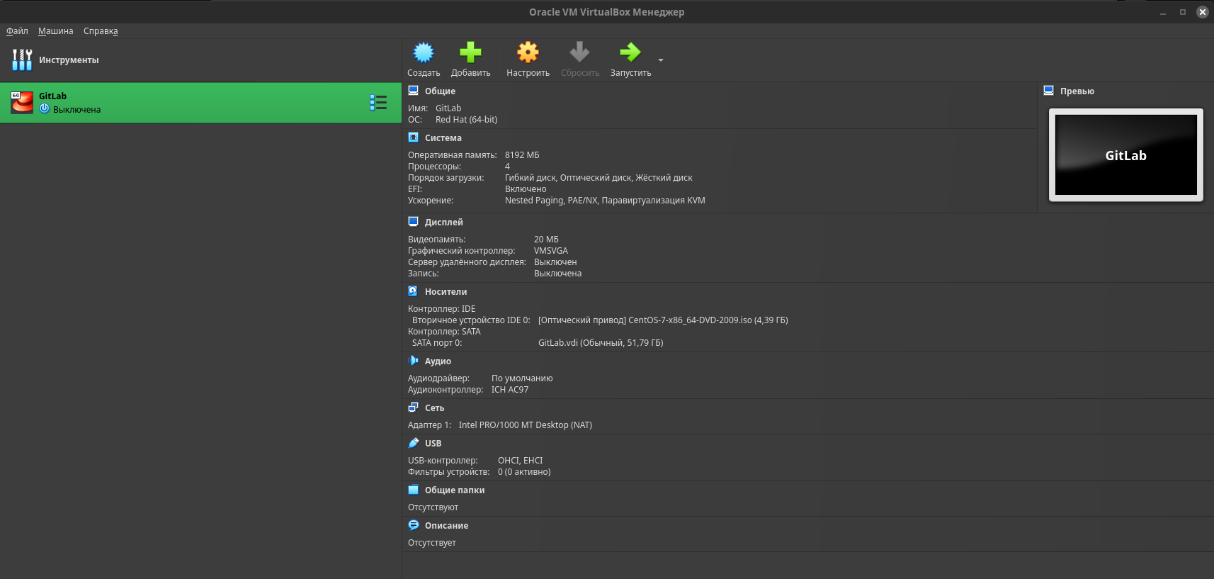
Но. Гостевая ОС в ВМ ещё не установлена. И есть параметры которые не устраивают и хочется их изменить. Поэтому нажимаем кнопку «настроить» выделив нужную ВМ (GitLab в нашем случае).
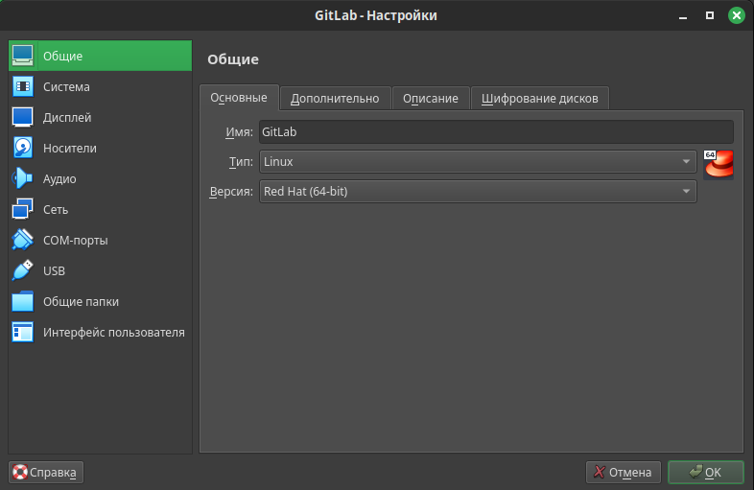
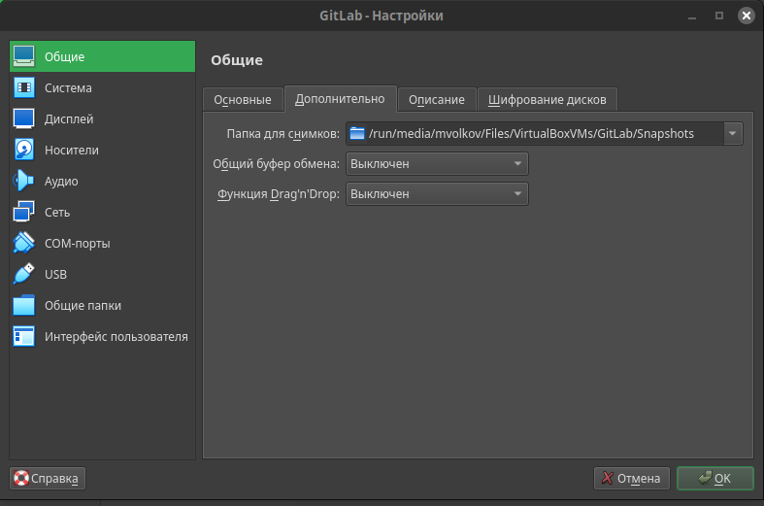
Если вы устанавливаете ОС Fedora, то смените «Версия» на Fedora. В текущем случае ставится CentOS, а это полная реплика Red Hat, то ничего не меняется.
Хочется использовать и общий буфер обмена между «материнской ОС» и «гостевой» ОС, а так же использовать drag’n’drop, поэтому меняем с «выключено» на «двунаправленный».
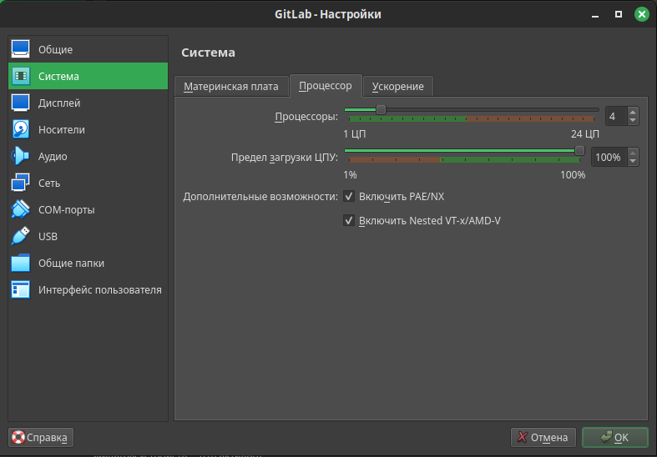
На данной вкладке включил Nested VT-x/AMD-V

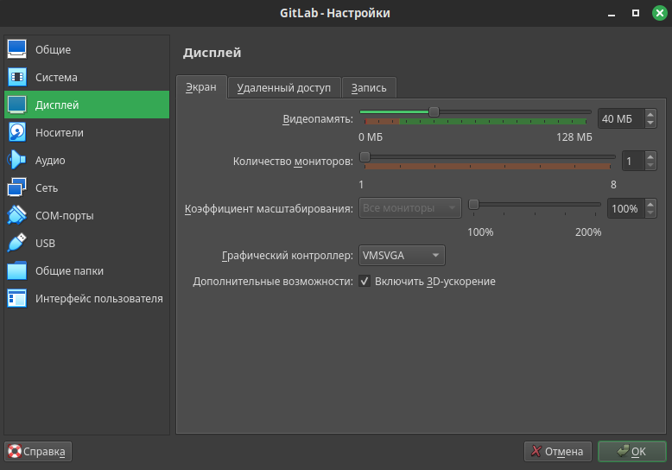
На данной вкладке увеличил объём доступной видеопамяти до 40 Мб и включил 3D-ускорение.
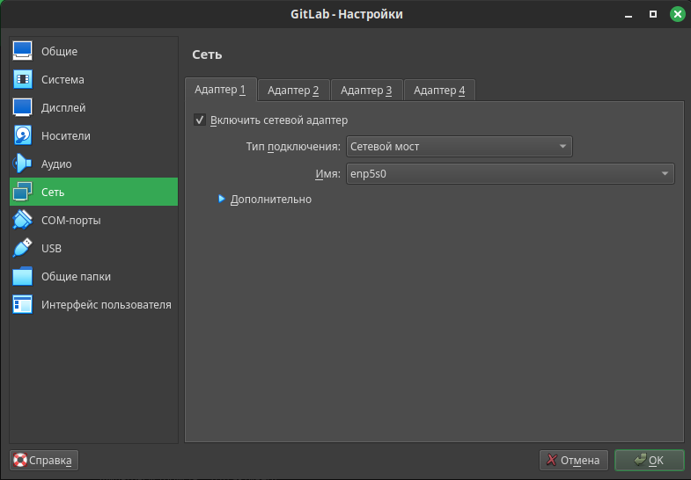
На данной вкладке сменил «тип подключения» на «сетевой мост».

Нажимаем кнопку «ОК»
В основном экране нажимаем кнопку «запустить».
И получаем такой экран
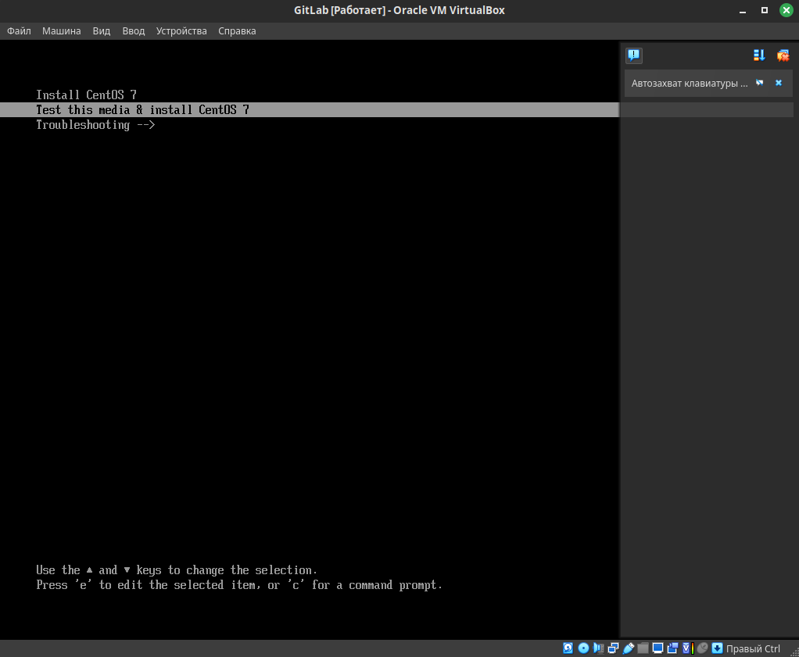
Выбирает стрелочками «вверх» «вниз» пункт «Install CentOS 7» и нажимаем Enter.

Процесс установки ОС опускаю. Хотя он тоже сильно кастомизирован. Если будет потребность в описании процесса установки — сообщите.
После установки и перезагрузки заходим под пользователем root (указав пароль который вы указали при установке ОС).
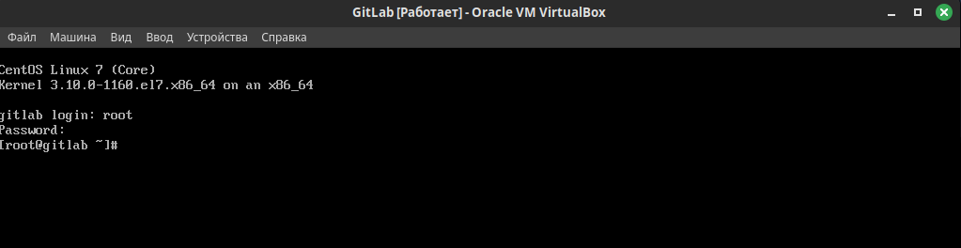
CentOS в качестве пакетного менеджера использует только утилиту yum (утилита dnf отсутствует).
Выполняем следующие команды:
yum clean all
yum check-update
yum update

Так же установил свой любимый редактор vim и командную оболочку Midnight Commander (mc):
yum install vim mc

Так же установлю пакеты которые понадобятся для последующих работ curl, wget, unzip:
yum install curl wget unzip

Затем останавливаем ВМ:
shutdown -t now

Через минуту ВМ будет остановлена силами ОС.
Затем создаём два клона этой ВМ (понадобятся при выполнении следующих работ, что бы не заниматься повторной установкой гостевых ОС). Для этого на ВМ нажимаем правой кнопкой мыши и выбираем пункт «клонировать» (не удаётся сделать скриншот при активном меню).
Меняем:
- Имя: в данном случае будут cent-01 и cent-02
- Путь: только если требуется
- Политика MAC-адреса: на «Сгенерировать новые MAC-адреса всех сетевых адаптеров». У нас режим работы «сетевой мост», и если этого не сделать, то получим конфликт MAC адресов.
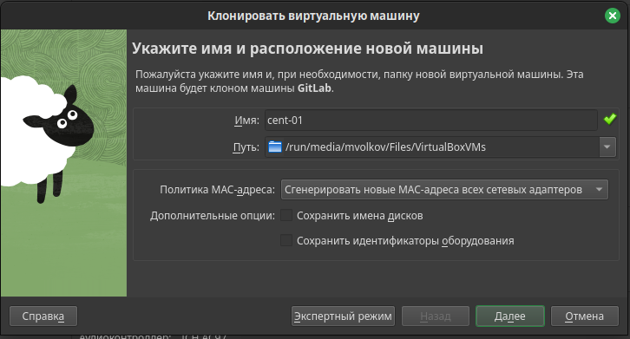
Нажимаем кнопку далее, и в следующем окне выбираем «полное клонирование» (выбрано по умолчанию» и нажимаем кнопку «готово».
Затем запускаем ВМ с именем GitLab.
И заходим под созданым во время установки пользователем (не под пользователем root). Запускаем любимый текстовый редактор (в моём случае vim) и завершаем практическую работу набрав своё ФИО в редакторе.

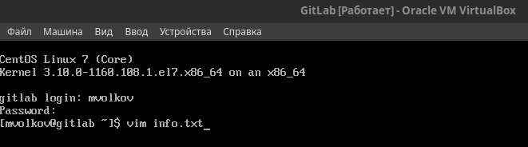
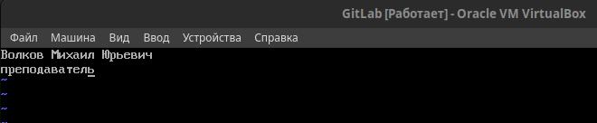
Так
Так как устанавливалась минимальная версия, то графический интерфейс (GUI) отсутствует. Ну и в подтверждение ещё и воспользуемся командой cat
cat info.txt
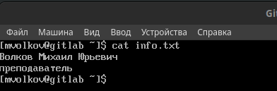

И в завершении, получим IP адрес ВМ и выполним пинги.
sudo ip address
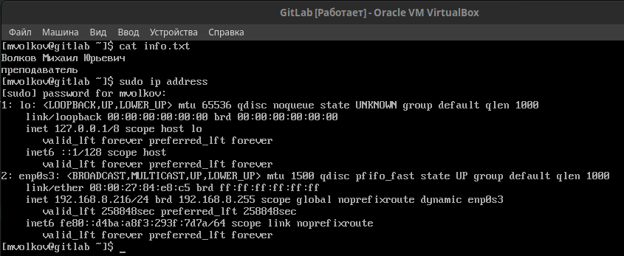
Локальный интерфейс нас не интересует (lo), смотрим на второй интерфейс (в данном случае) enp0s3 и ищем строку начинающуюся с inet. Видем в ней IP адрес 192.168.8.216
Это и есть IP адрес нашей ВМ. Делаем пинг «материнской» ОС
ping 192.168.8.10
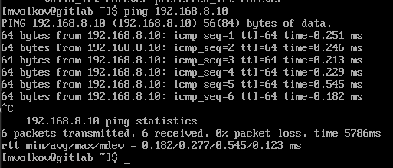
Затем переходим в «материнскую» ОС и делаем пинг «гостевой» ОС
ping 192.168.8.216
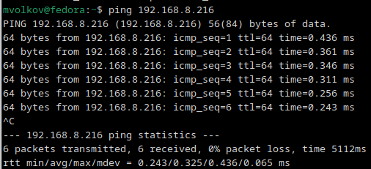
Выполнение первой практической закончено.

м7. пр2.

В данной практической работе нам надо установить Jenkins на виртуальной машине из первой практической работы. Но после выполнения, мы его удалим за его дальнейшей не надобностью.

Первое что нужно сделать, подключить репозиторий Jenkins, но так как, на сегодняшний день, местоположения репозитория изменилось, то часть команд будет отличаться от той что в методичке, и будет такой:
sudo wget -O /etc/yum.repos.d/jenkins.repo https://pkg.jenkins.io/redhat/jenkins.repo
sudo rpm --import https://pkg.jenkins.io/redhat/jenkins.io-2023.key

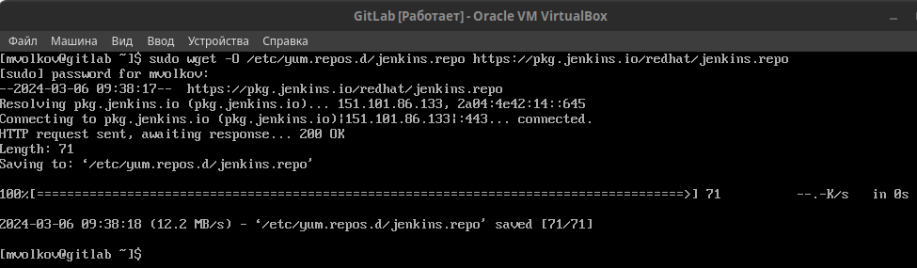
Jenkins требует установленный пакет Open JDK, но в минимальной установке CentOS он отсутствует, поэтому доустановим необходимые пакеты
sudo yum install fontconfig java-11-openjdk
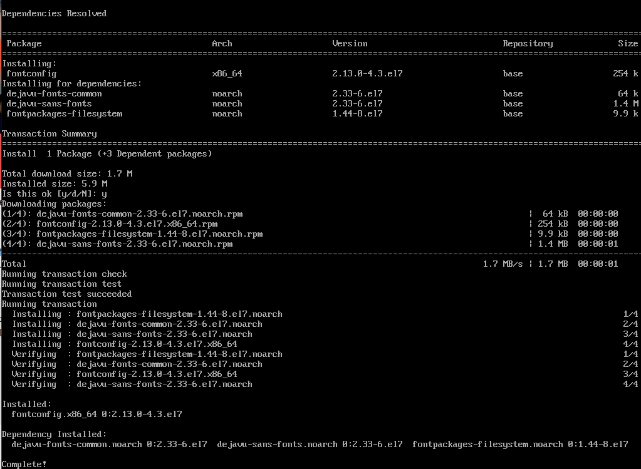
В каждом конкретном случае список пакетов может меняться, в моём случае большая часть зависимостей уже была установлена.

А затем установит сам Jenkins:
sudo yum install jenkins
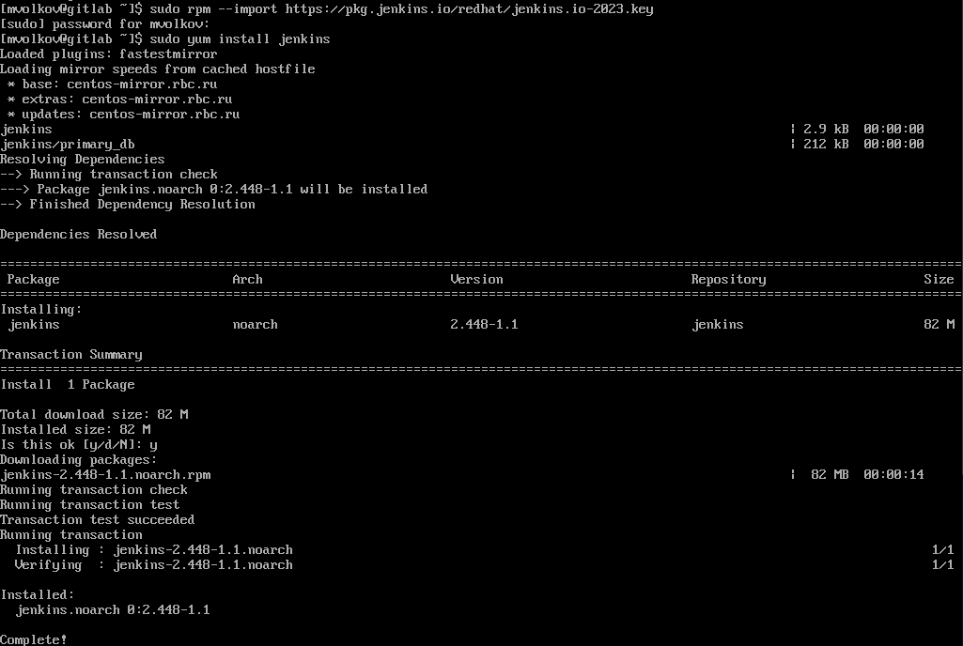
И запустим его. При этом, вносить в автозапуск вносить его не будем, так как он не понадобится в последующих работах, и при старте системы он не запустится
sudo systemctl start jenkins

Первый запуск Jenkinks занимает продолжительное время, не пугаемся. Затем проверяем что Jenkins запустился
sudo systemctl status jenkins

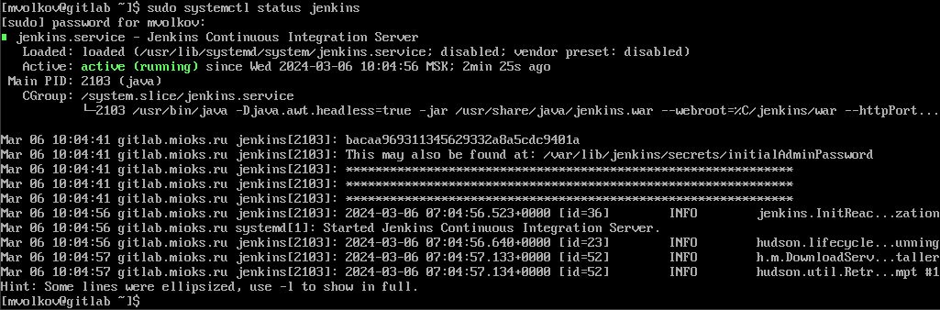
Я хочу получить доступ к серверу Jenkins с «материнской» ОС (в гостевой нет GUI), поэтому мне надо открыть порт 8080 (по умолчанию его «прослушивает» Jenkins) в гостевой ОС.
sudo firewall-cmd permanent —new-service=jenkins

Прошу прощения, на скриншоте ошибка. Забыл заскринить сразу и повторно пересоздавал.

Ну и затем добавили (с описанием) порт в сервис jenkins, добавили сервис в правила файрвола.
sudo firewall-cmd --permanent --service=jenkins --set-short="Jenkins ports"
sudo firewall-cmd --permanent --service=jenkins --set-description="Jenkins port exceptions"
sudo firewall-cmd --permanent --service=jenkins --add-port=8080/tcp
sudo firewall-cmd --permanent --add-service=jenkins
sudo firewall-cmd --reload

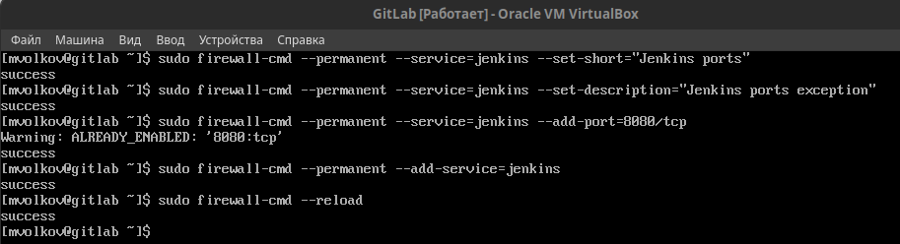
После этого возвращаемся в «материнскую» ОС и из любимого браузера открываем страничку Jenkins. IP адрес виртуальной машины мы узнали в предыдущей практике.
В моём случае я ввожу
http://192.168.8.216:8080

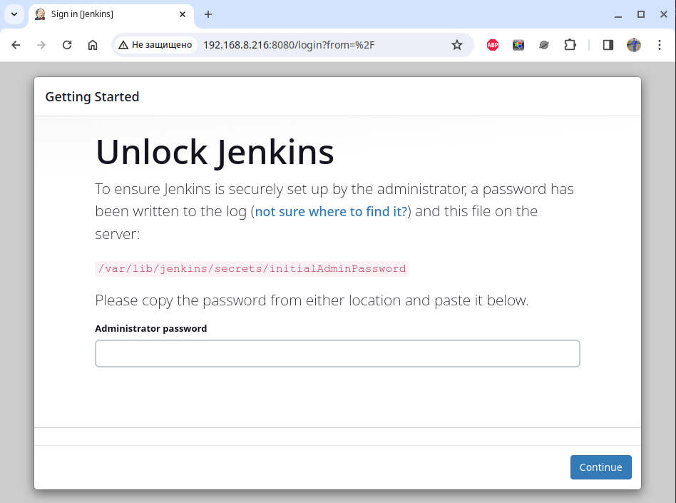
Далее получаем ключ для разблокировки Jenkins. В гостевой ОС выполняем:
sudo cat /var/lib/jenkins/secrets/initialAdminPassword
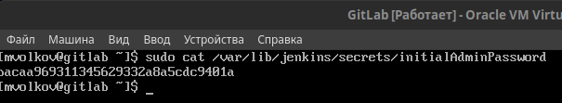
Вводим этот ключ в форму «Unlock Jenkins» и нажимаем кнопку «Continue». После чего Jenkins успешно разблокирован и мы перенаправлены на страницу установки «Getting Started». На которой нажимаем на кнопку «Install suggested plugins».
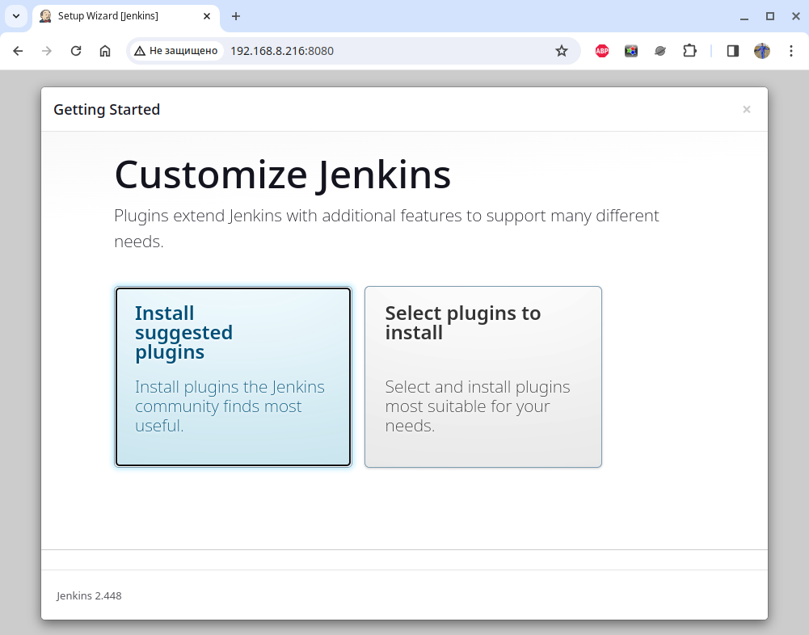

Процесс установки плагинов.

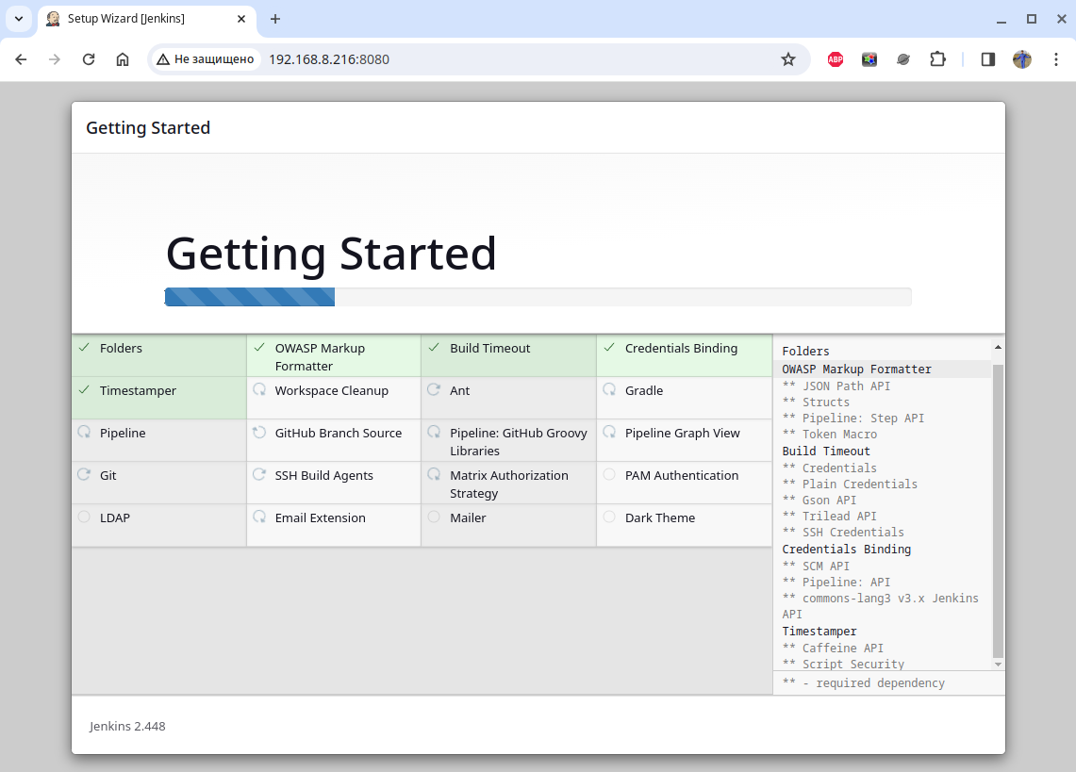

Создаём пользователя с администраторскими правами

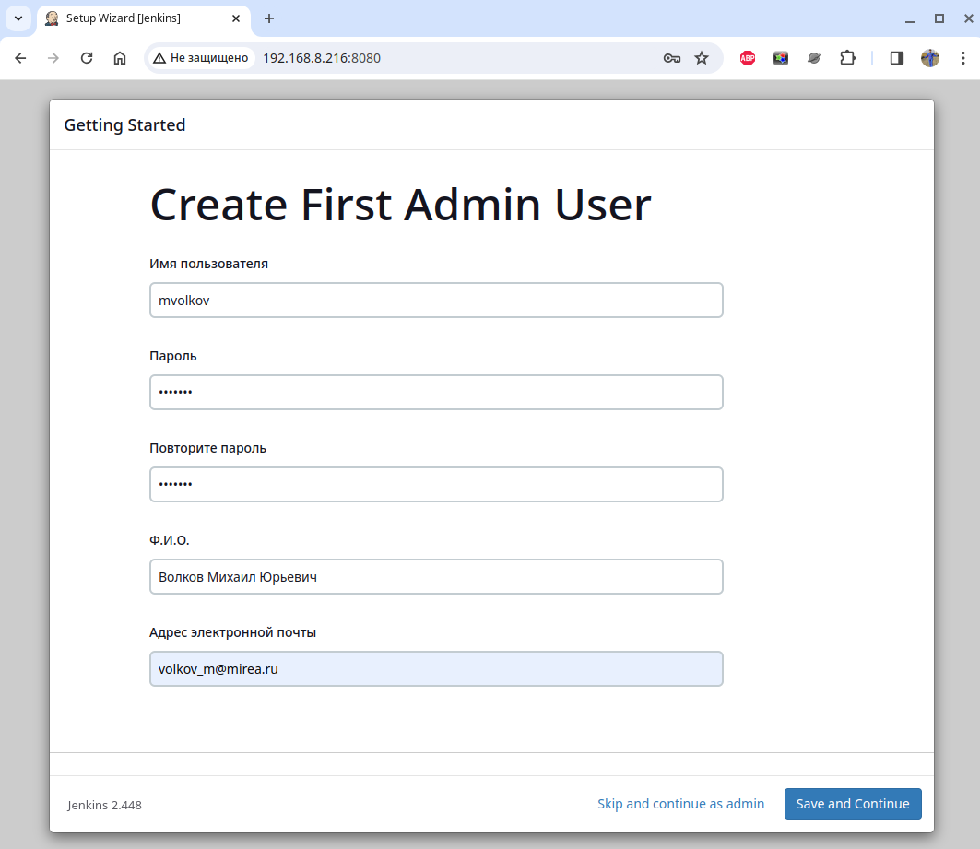
На следующей странице менять ничего не будем и нажмём «Save and Finish».
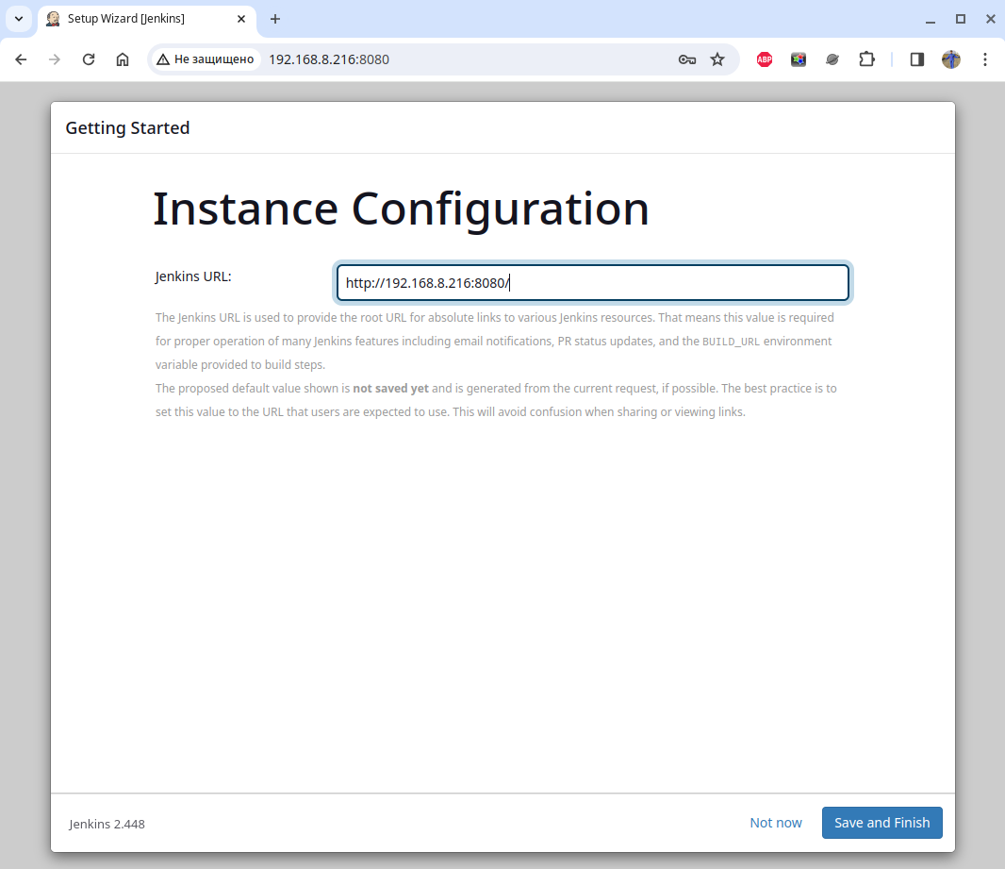
Процесс установки и настройки закончен.
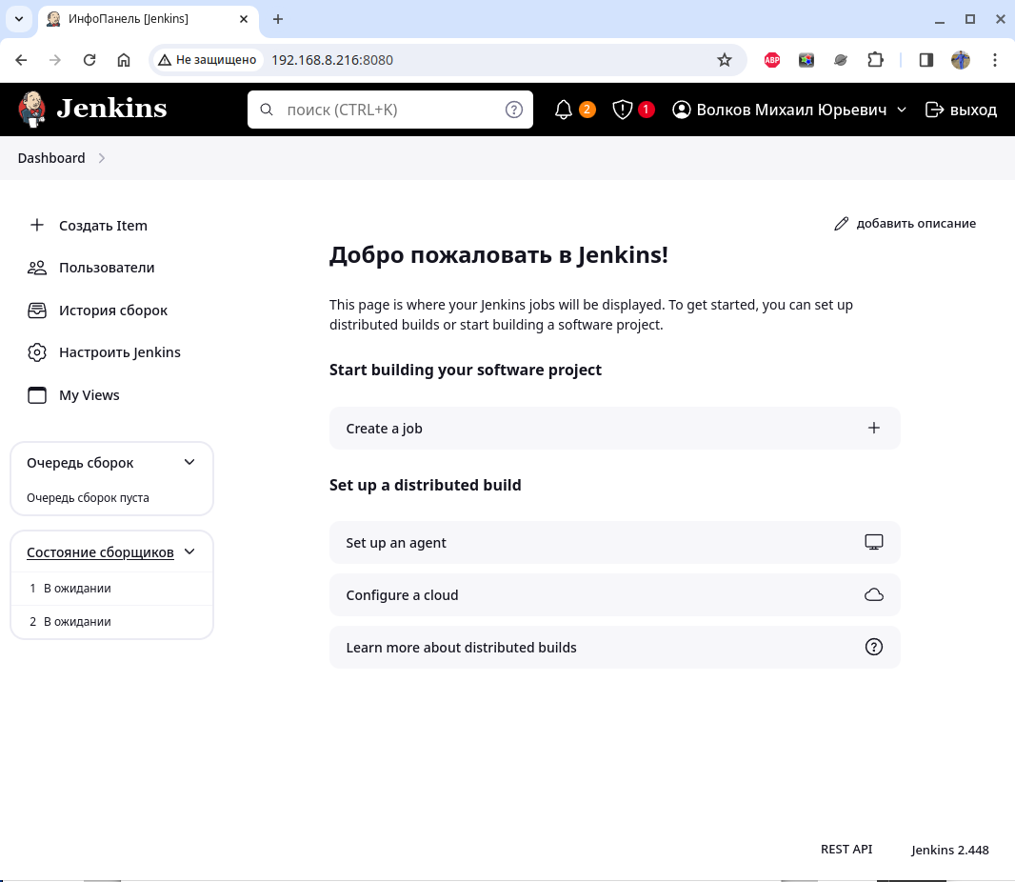
На этом работа с Jenkins завершена, и после перезагрузки ВМ, его можно будет удалить.

м7. пр3.
Всё присутствие Jenkins из ВМ было вычищено. Надеюсь сами справитесь с этим (если конечно нужно).

Первым делом установим не достающие пакеты curl, policycoreutils, openssh-server, perl.
sudo yum install -y curl policycoreutils openssh-server perl
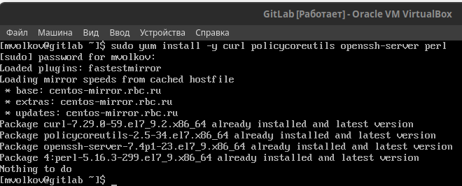
Все пакету установлены и имеют самую актуальную версию.
Далее включаем сервис sshd в автозагрузку, запускаем его и проверяем его статус:
sudo systemctl enable sshd
sudo systemctl start sshd
sudo systemctl status sshd
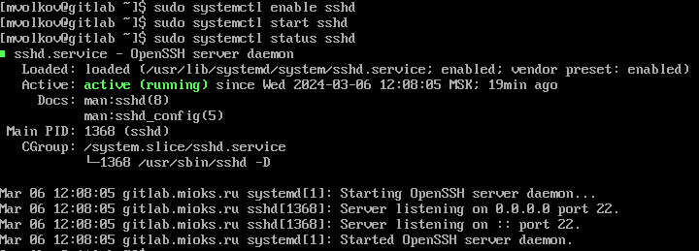
Порт 22 в CentOS по умолчанию открыт для входящих соединений, поэтому изменений в политики файрвола вносить не надо.
Затем установим postfix (MTA — Mail Transfer Agent), хотя вероятнее всего он уже установлен в ОС.
sudo yum install -y postfix
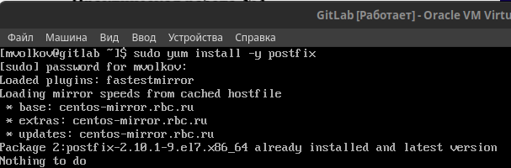
Как и ожидалось, пакет уже установлен.
Теперь нам надо в файрволе открыть входящие соединения по портам 80 (HTTP) и 443 (HTTPS):
sudo firewall-cmd --permanent --add-service=http
sudo firewall-cmd --permanent --add-service=https
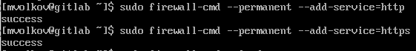
И не забыть перегрузить файрвол что бы активировать добавленные правила:
sudo firewall-cmd --reload

После этого будет разрешён доступ к виртуальной машине по стандартным портам веб-серверов. Для postfix открывать порты для доступа к ВМ не нужно. Мы не собираемся принимать входящую почту, а только будем отправлять. На доступ из ВМ во вне все порты открыты.
Далее проверим статус postfix:
sudo systemctl status postfix
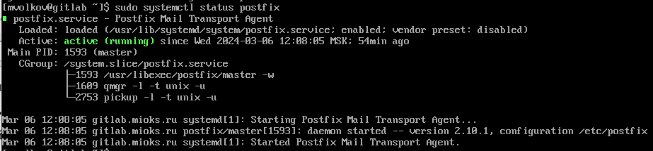
В данном случае сервис уже включён в автозагрузку и успешно работает. Но если это не так, то надо выполнить две команды:
sudo systemctl enable postfix
sudo systemctl start postfix
И ещё раз проверить статус.
Теперь приступи к установке GitLab-ce, и пойдем путём отличным от методички. Для начала подключим репозиторий от GitLab-ce:
curl -s https://packages.gitlab.com/install/repositories/gitlab/gitlab-ce/script.rpm.sh | sudo bash
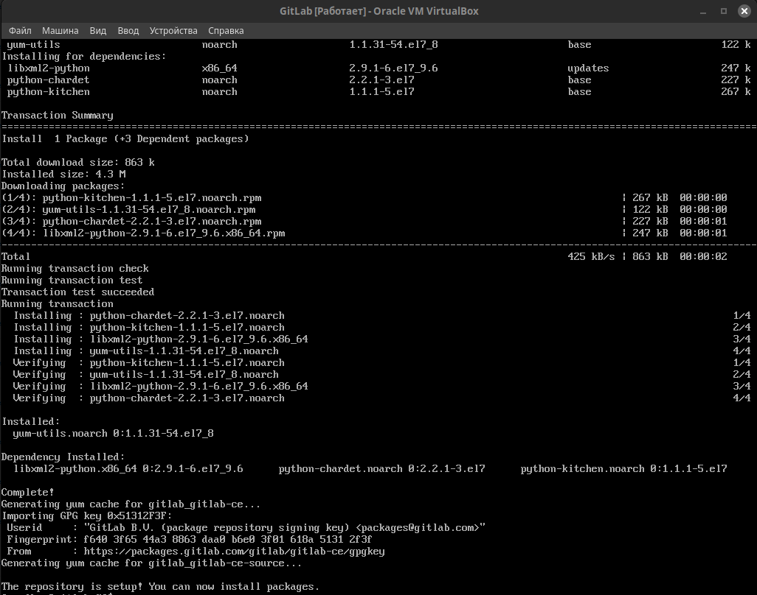
К сожалению не удалось заскриншотить весь процесс установки репозитория.
Очистим кеш пакетов и обновим его:
sudo yum clean all
sudo yum check-update
sudo yum update
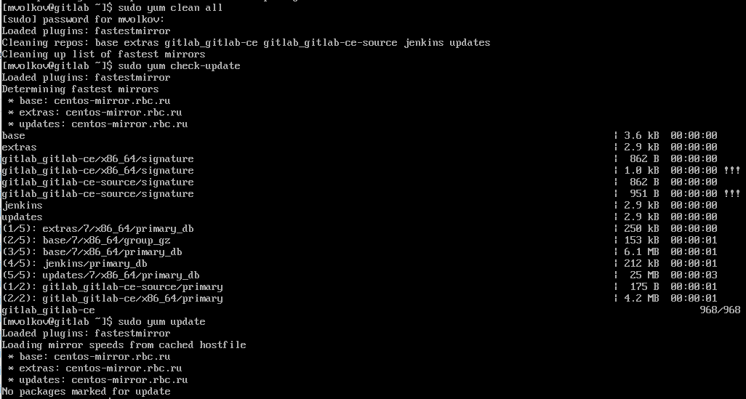
И установим gitlab-ce последней версии для нашей ОС со всеми зависимостями:
sudo yum install -y gitlab-ce
Процесс долгий, может потребоваться ручное подтверждение установки ключей, но в итоге получаем:
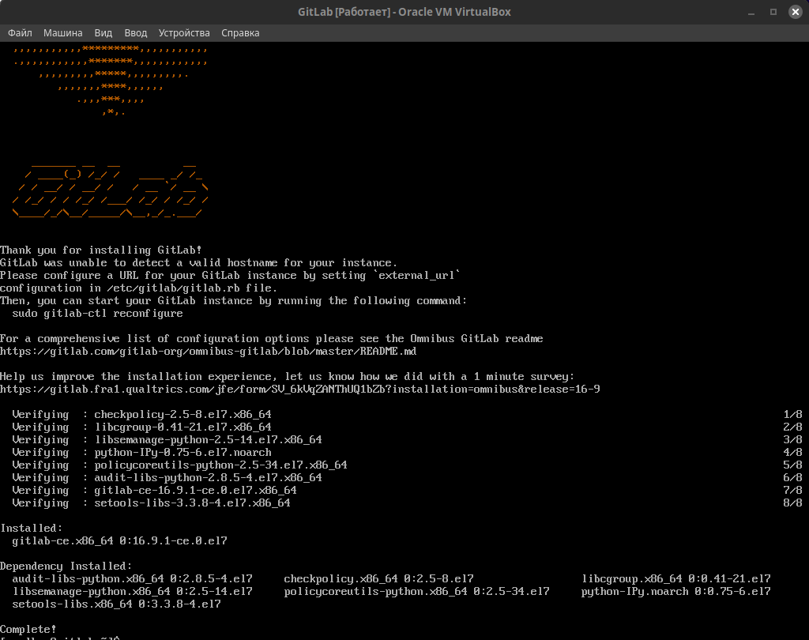
1
Как рекомендуют, изменим external_url в конфигурационном файле указав IP адрес нашей ВМ (я использую vi):
sudo vim /etc/gitlab/gitlab.rb
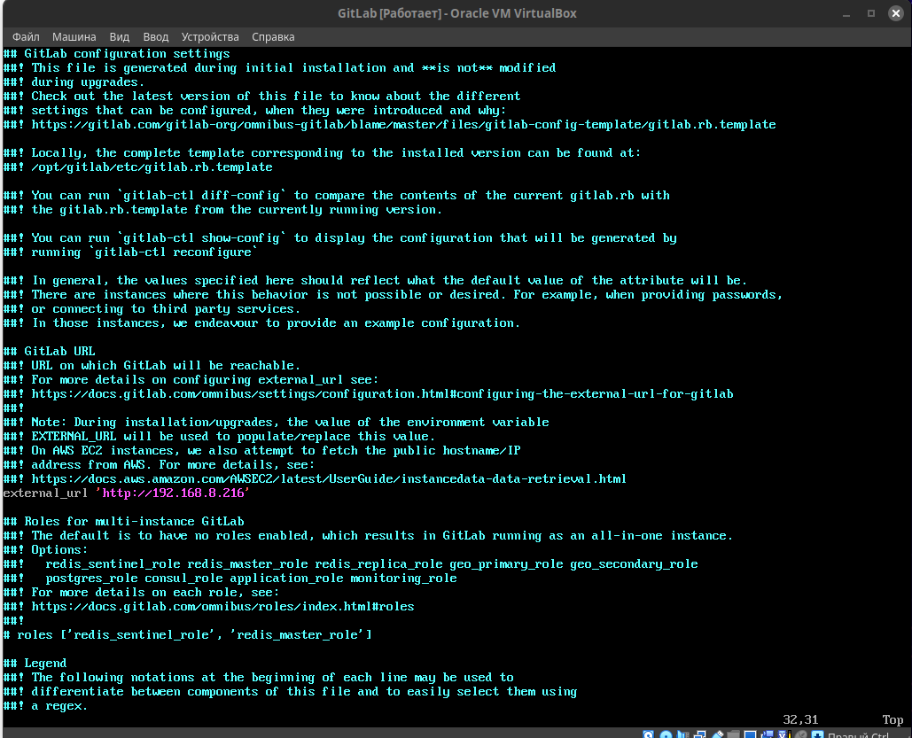
И выполняем реконфигурацию:
sudo gitlab-ctl reconfigure
После достаточно длительного процесса получим вот такую картинку
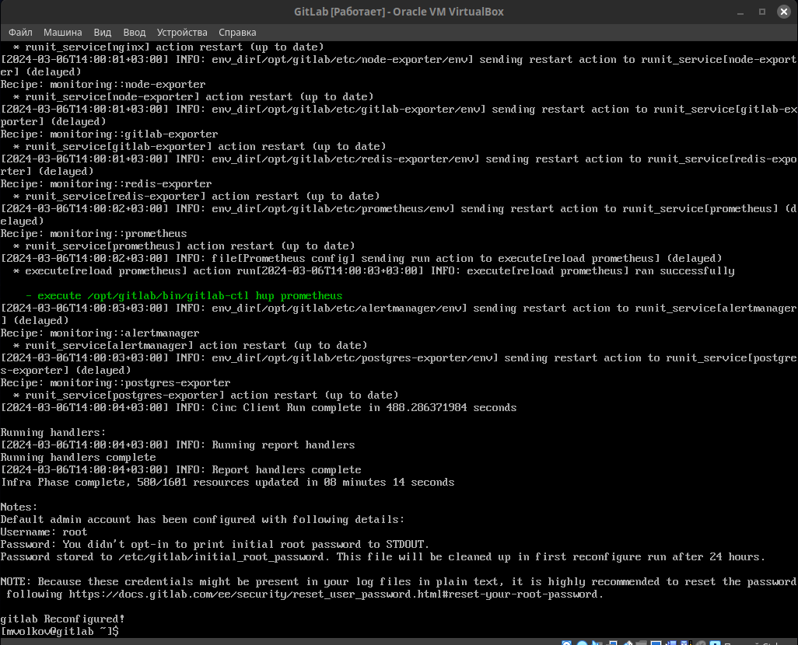
Всё успешно отконфигурировалось и запустилось и указан файл в котором храниться пароль, /etc/gitlab/initial_root_password. Выведем его содержимое:
sudo cat / etc/gitlab/initial_root_password
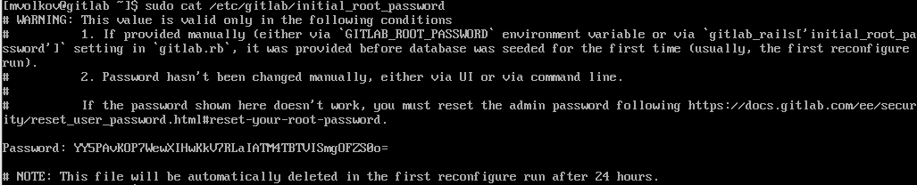
И скопируем пароль в буфер обмена. Затем перейдём на сайт GitLab уже с материнской ОС указав в качестве пользователя — root, а в качестве пароль, то что мы скопировали в буфер обмена.
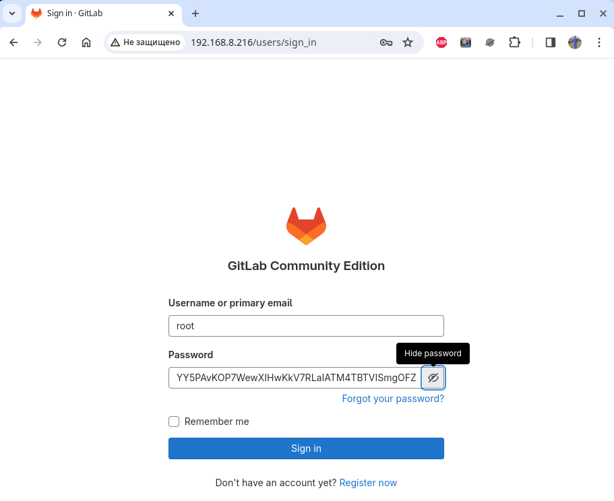
И нажимаем кнопку «Sign in».
Затем нам надо произвести смену пароля , для этого надо открыть меню пользователя и выбрать «Edit profile».
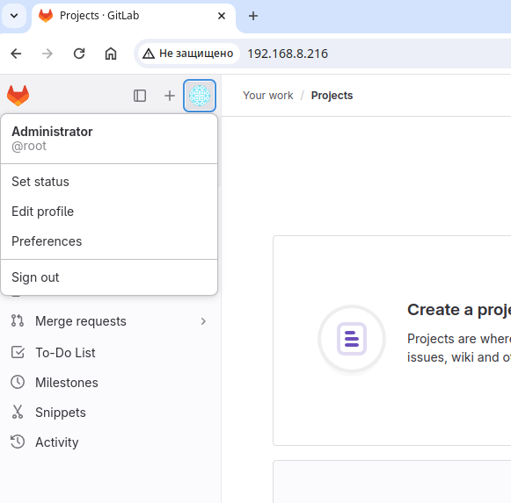
А затем в левом меню выбрать пункт «password»
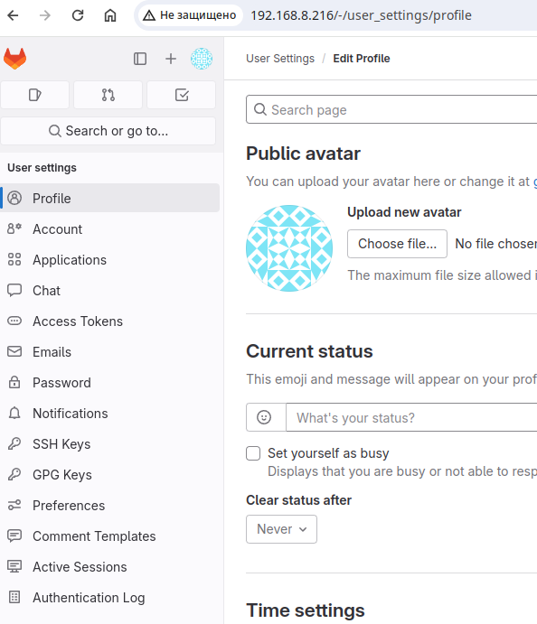
Указать текущий пароль и дважды указать новый пароль пользователя root. Нажать на кнопку «Save password».

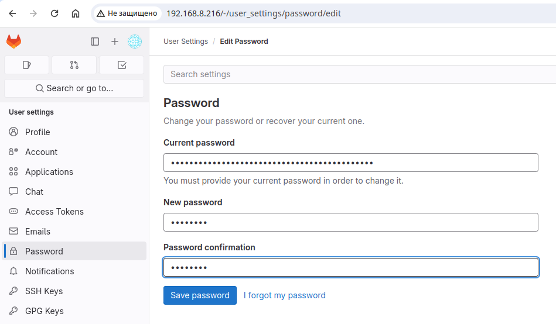
И зайти на сайт с новым паролем пользователя root.
Но мы пойдём чуть дальше чем требуется в задании и создадим себе пользователя под которым мы будем в дальнейшем работать. Для этого на основной странице сайта нажимаем большую кнопку «Add people».

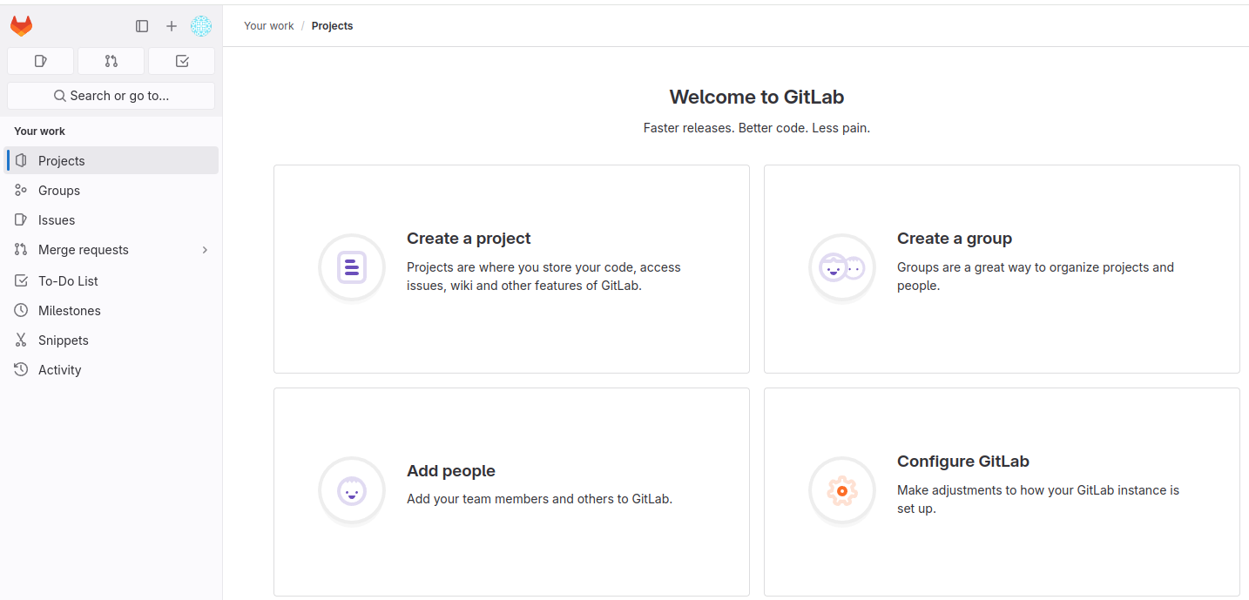
Пример заполнения страницы добавления пользователя.
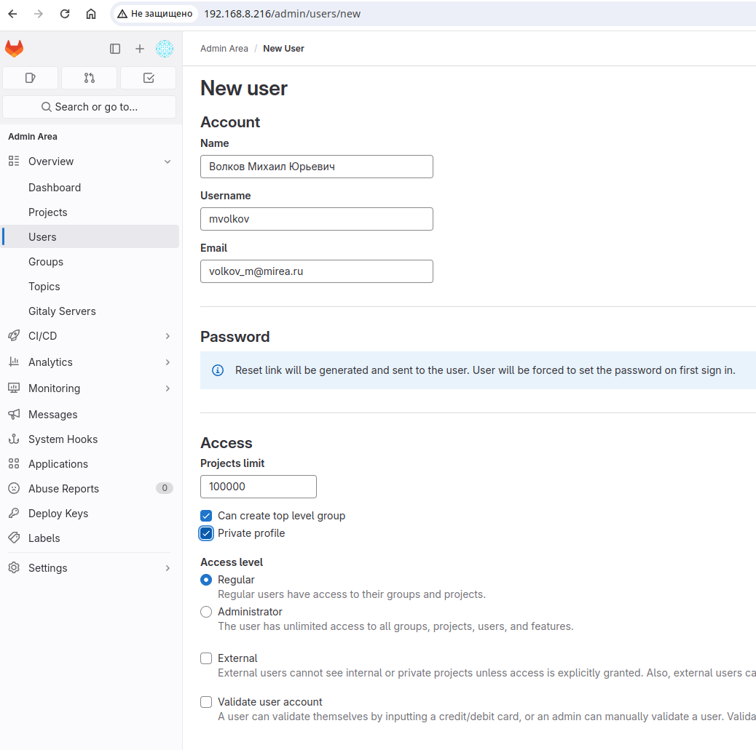
И нажимаем кнопку «Create user» внизу страницы.
Финальный скриншот
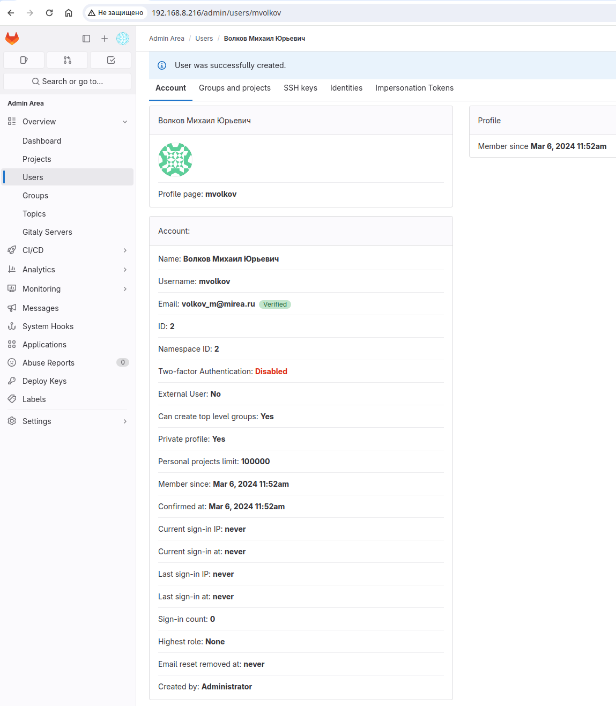
На этом выполнение 3-ей практической работы закончено.

м7. пр4.

В данной практической работе требуется внедрить готовый проект со сборщиком проектов в GitLab.
Создаём новый проект в GitLab (Create a project).
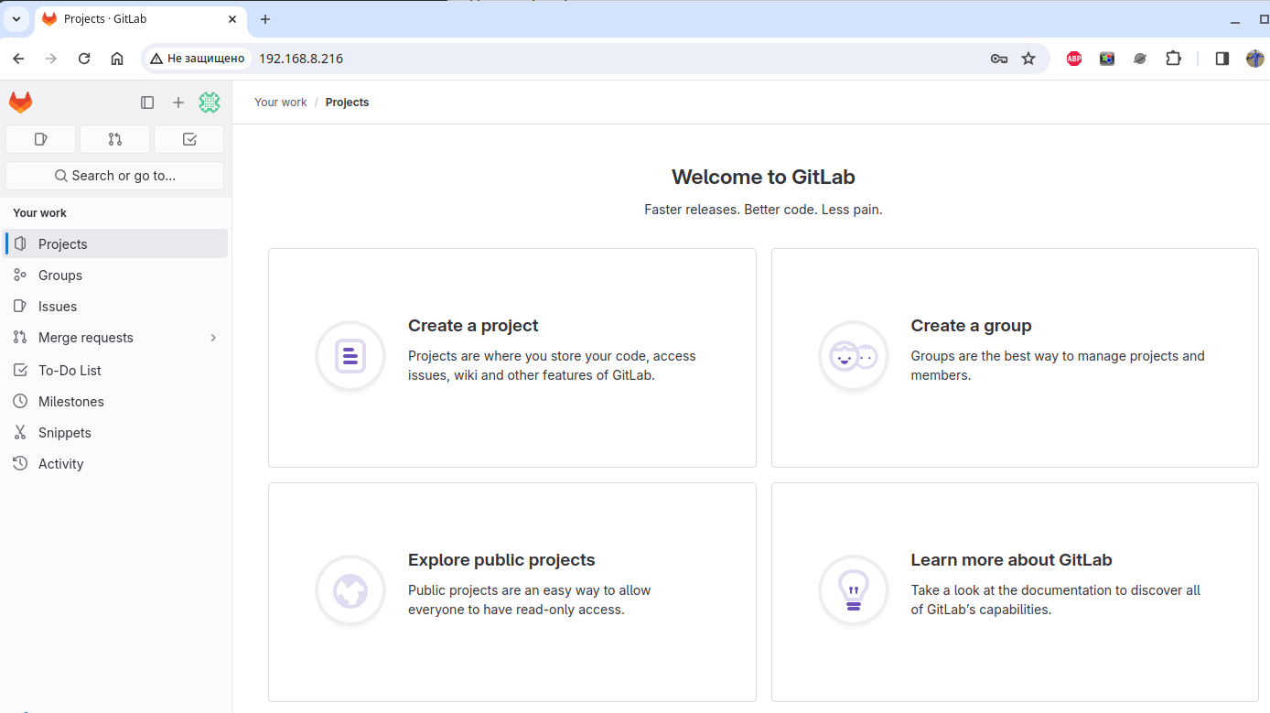
Поскольку мы будем импортировать локальный проект, то выбираем «создать новый пустой проект» (Create blank project).
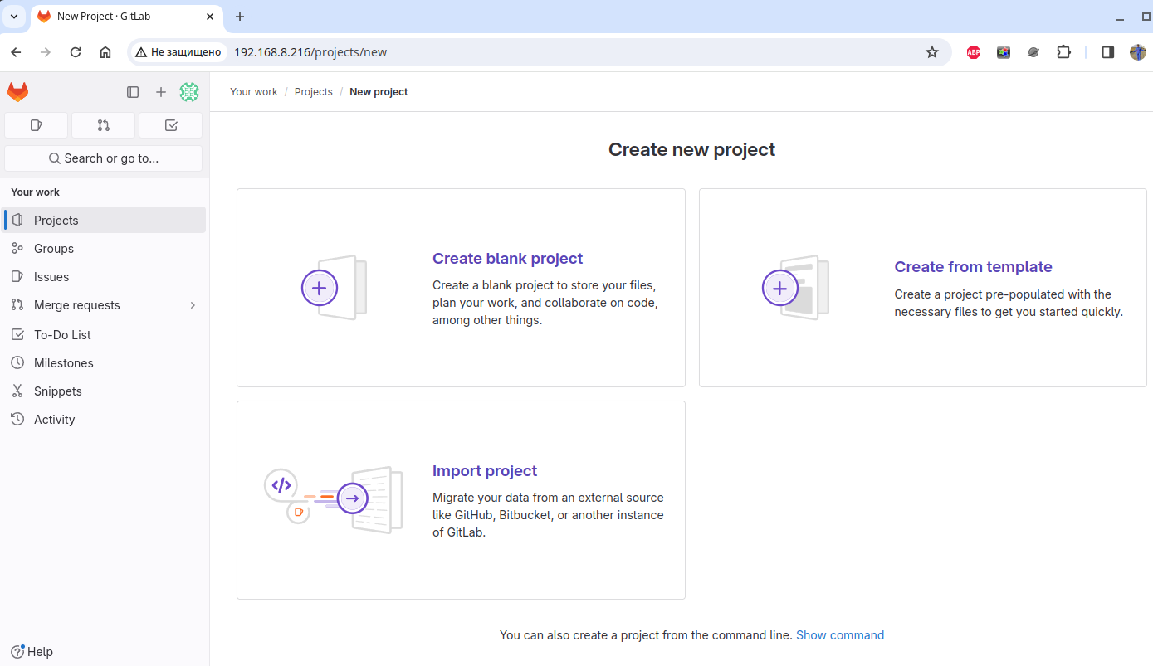
Заполняем поля, и снимаем галочку с поля «Initialize repository with a README»

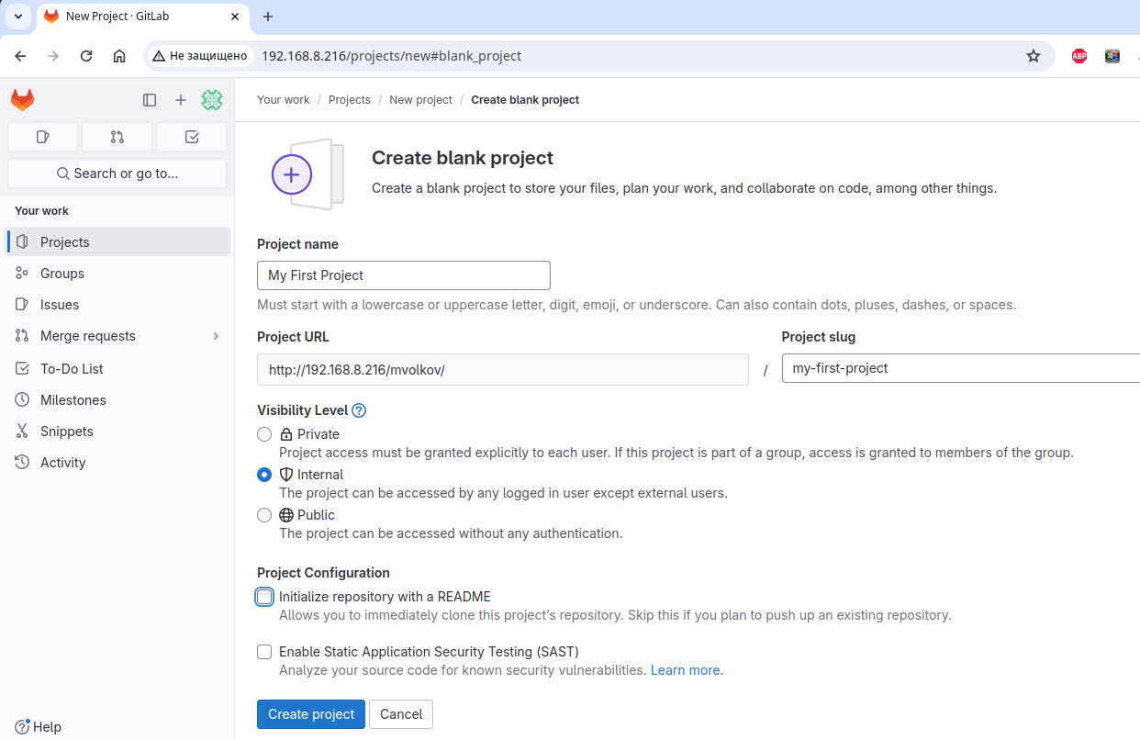
Наш первый проект успешно создан!
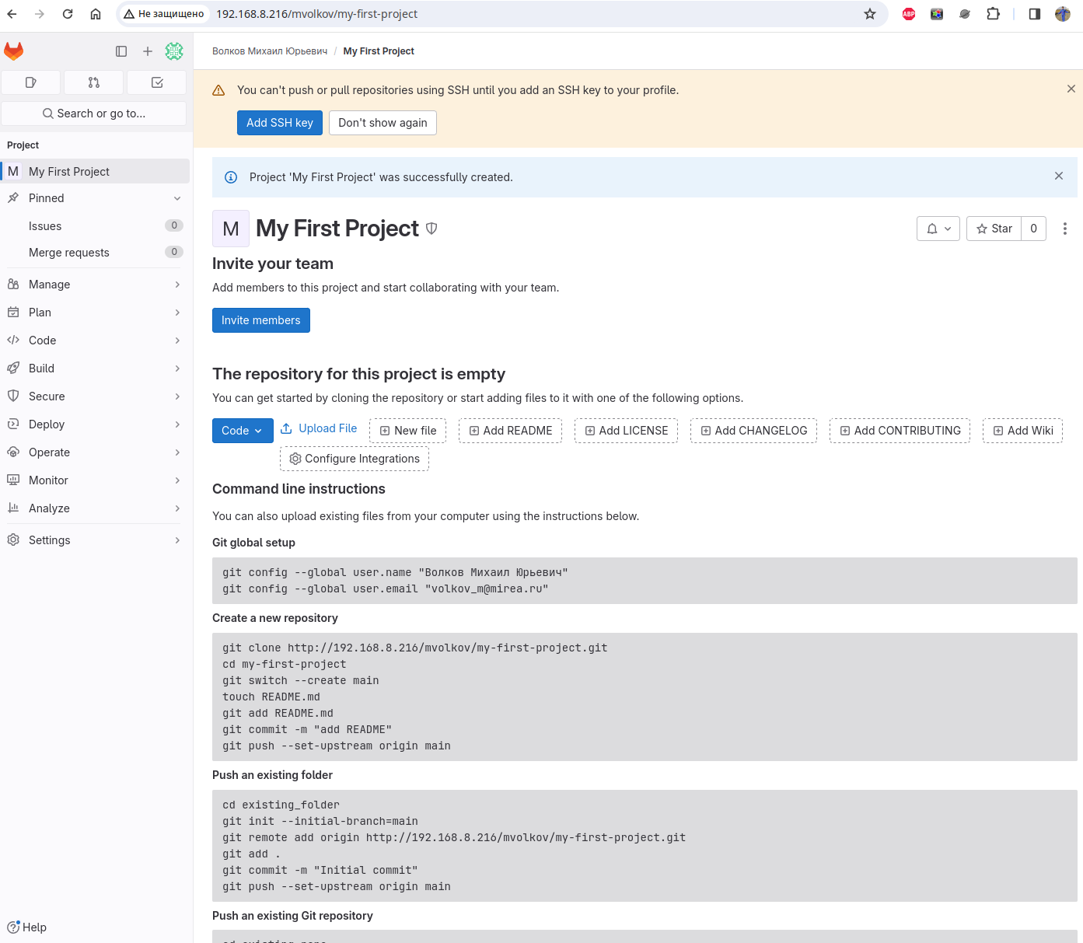
Но он полностью пустой (что и требовалось для существующего проекта).
На компьютере где наш локальный проект выполняем (завист от вашего имени и почты)
git config --global user.name "Волков Михаил Юрьевич"
git config --global user.email "volkov_m@mirea.ru"
выводв от этих команд нет.
Так как исходный код у нас есть, а репозитория — нет, то выполняем следующие команды git:
как и предлагает GitLab
cd IdeaProjects/TestProject/
git init --initial-branch=main
git remote add origin http://192.168.8.216/mvolkov/my-first-project.git
git add .
git commit -m "Initial commit"
git push --set-upstream origin main
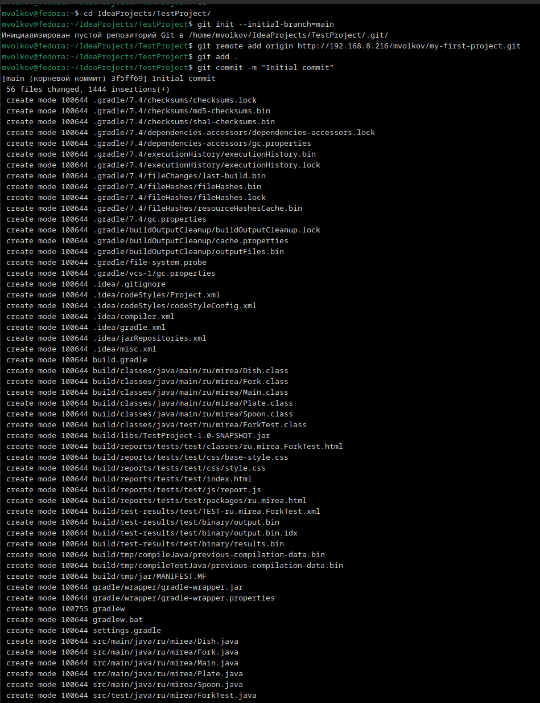
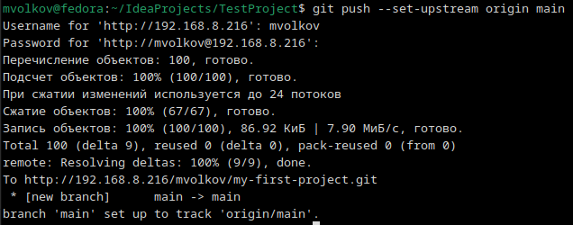
Перейдём на сайт GitLab и обновим страницу.
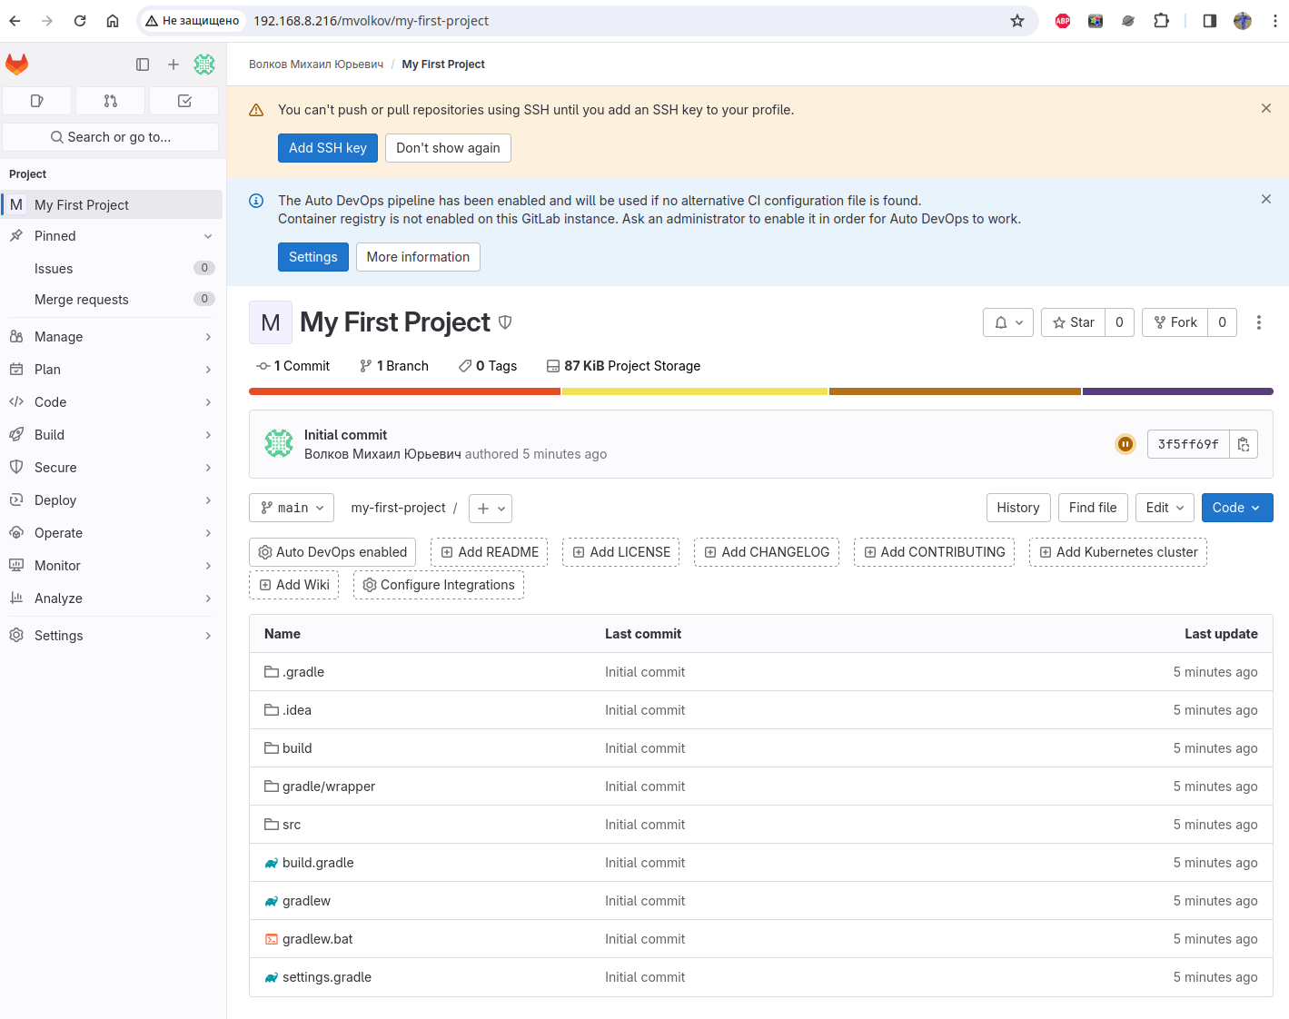
Добавим в проект файлы README и LICENSE нажав соответствующие кнопки на странице.
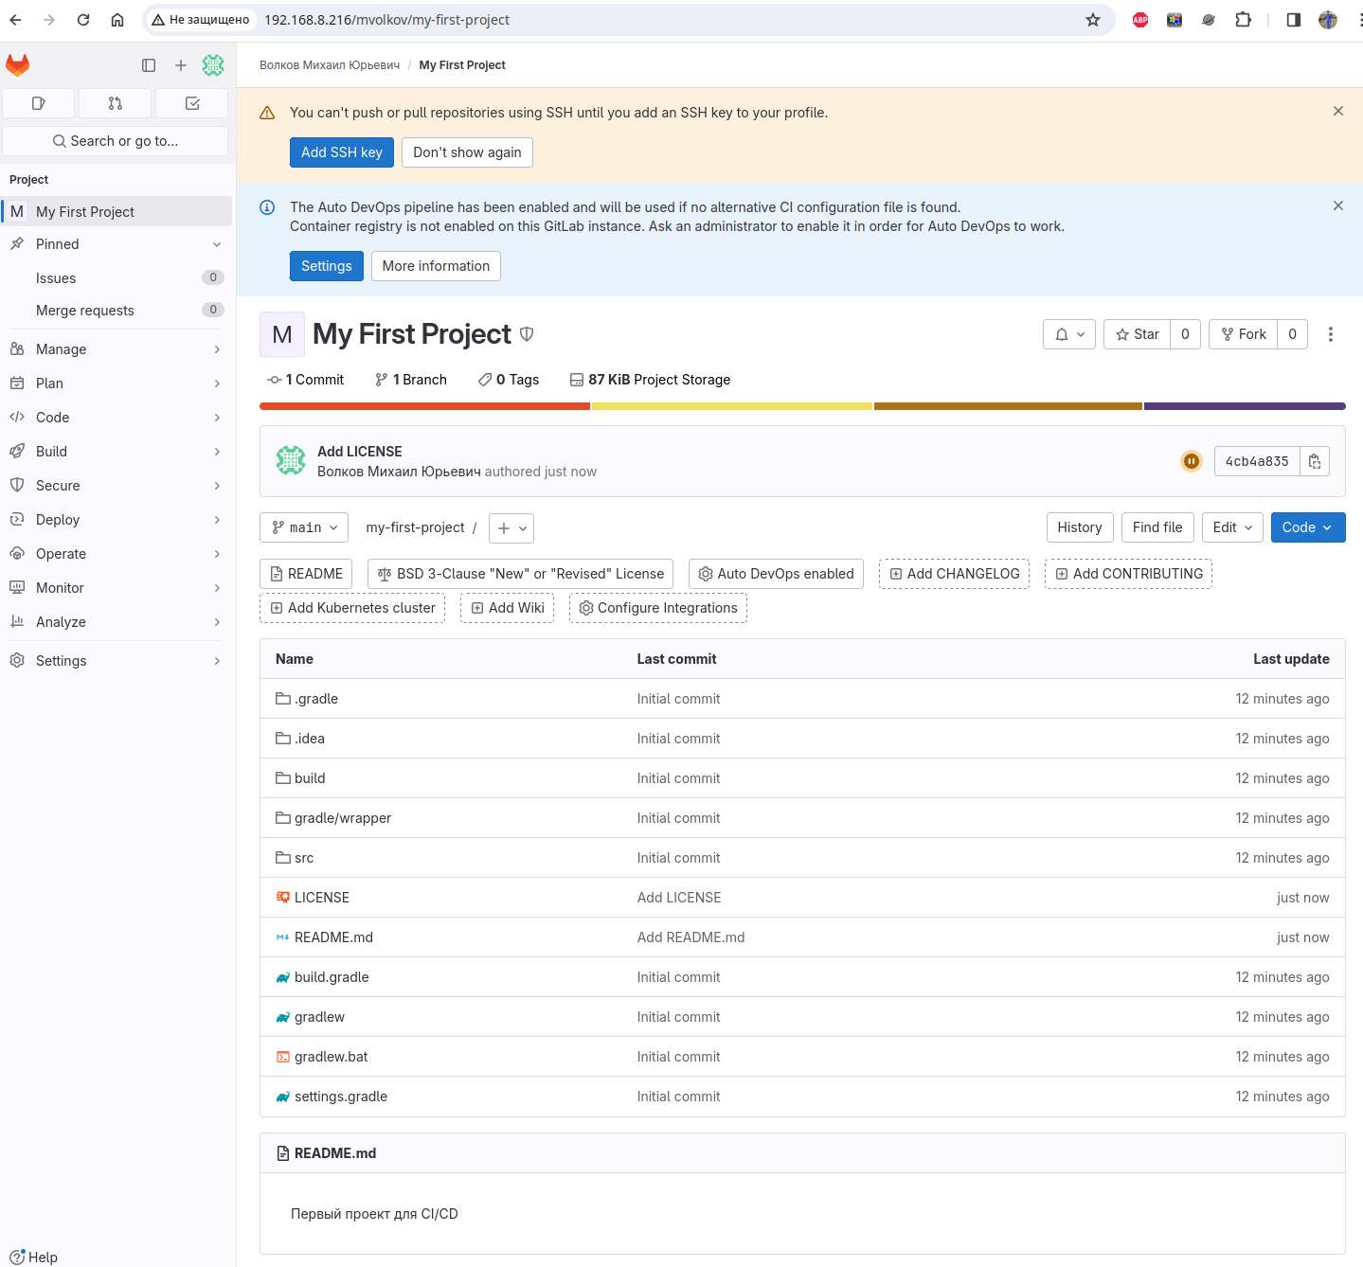
Получим данные изменения (два добавленных файла) в проект на локальной машине:
git pull
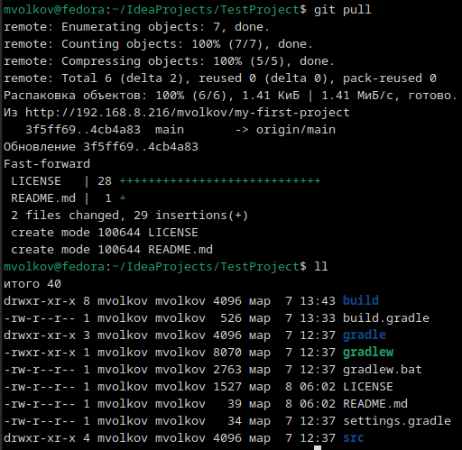
На этом выполнение 4-ой практической работы закончено.

м7. пр5.
В данной практической работе требуется установить и настроить GitLab-Runner, а также создать пайлайн (pipeline).
Пойдём другим путём, отличным от методички. Воспользуемся официальной документацией https://docs.gitlab.com/runner/install/
будем устанавливать из репозитория
https://docs.gitlab.com/runner/install/linux-repository.html
выполним команду в ВМ с установленным GitLab сервером
curl -L "https://packages.gitlab.com/install/repositories/runner/gitlab-runner/script.rpm.sh" | sudo bash
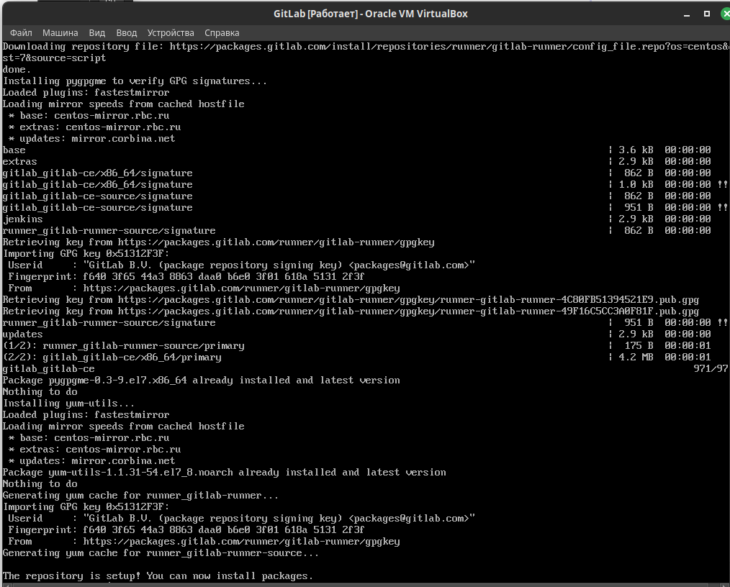
Репозиторий подключен. Обновим список пакетов и установим последнюю версию gitlab-runner и требующиеся зависимости:
sudo yum clean all
sudo yum check-update
sudo yum install gitlab-runner
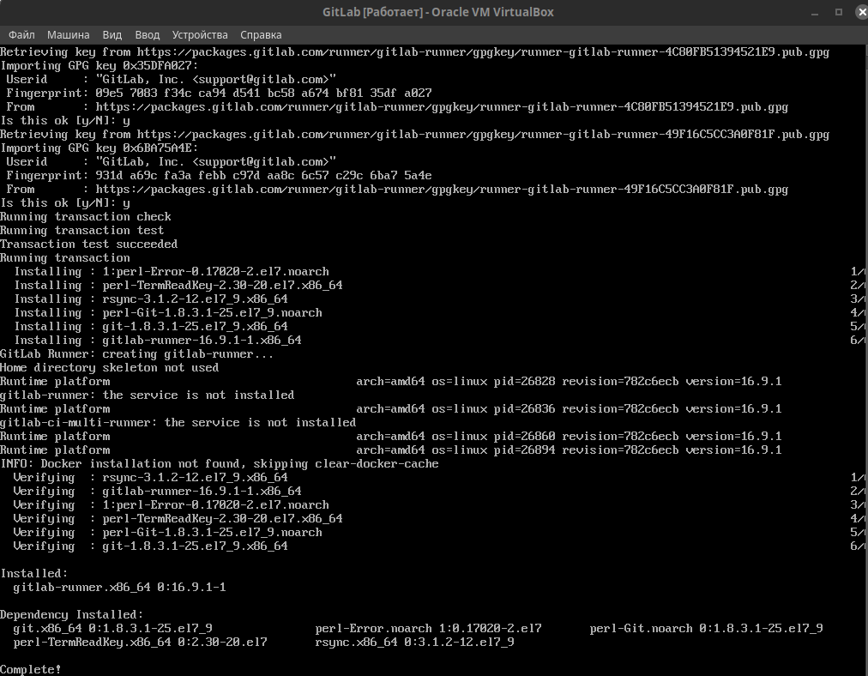
gitlab-runner и зависимости установлены. Включим сервис в автозагрузку и запустим его:
sudo systemctl enable --now gitlab-runner
Теперь переходим на браузер и открываем наш проект на нашем сервере GitLab. В левом меню выбираем пункт «Settins» и в раскрывшемся меню выбираем пункт «CI/CD».
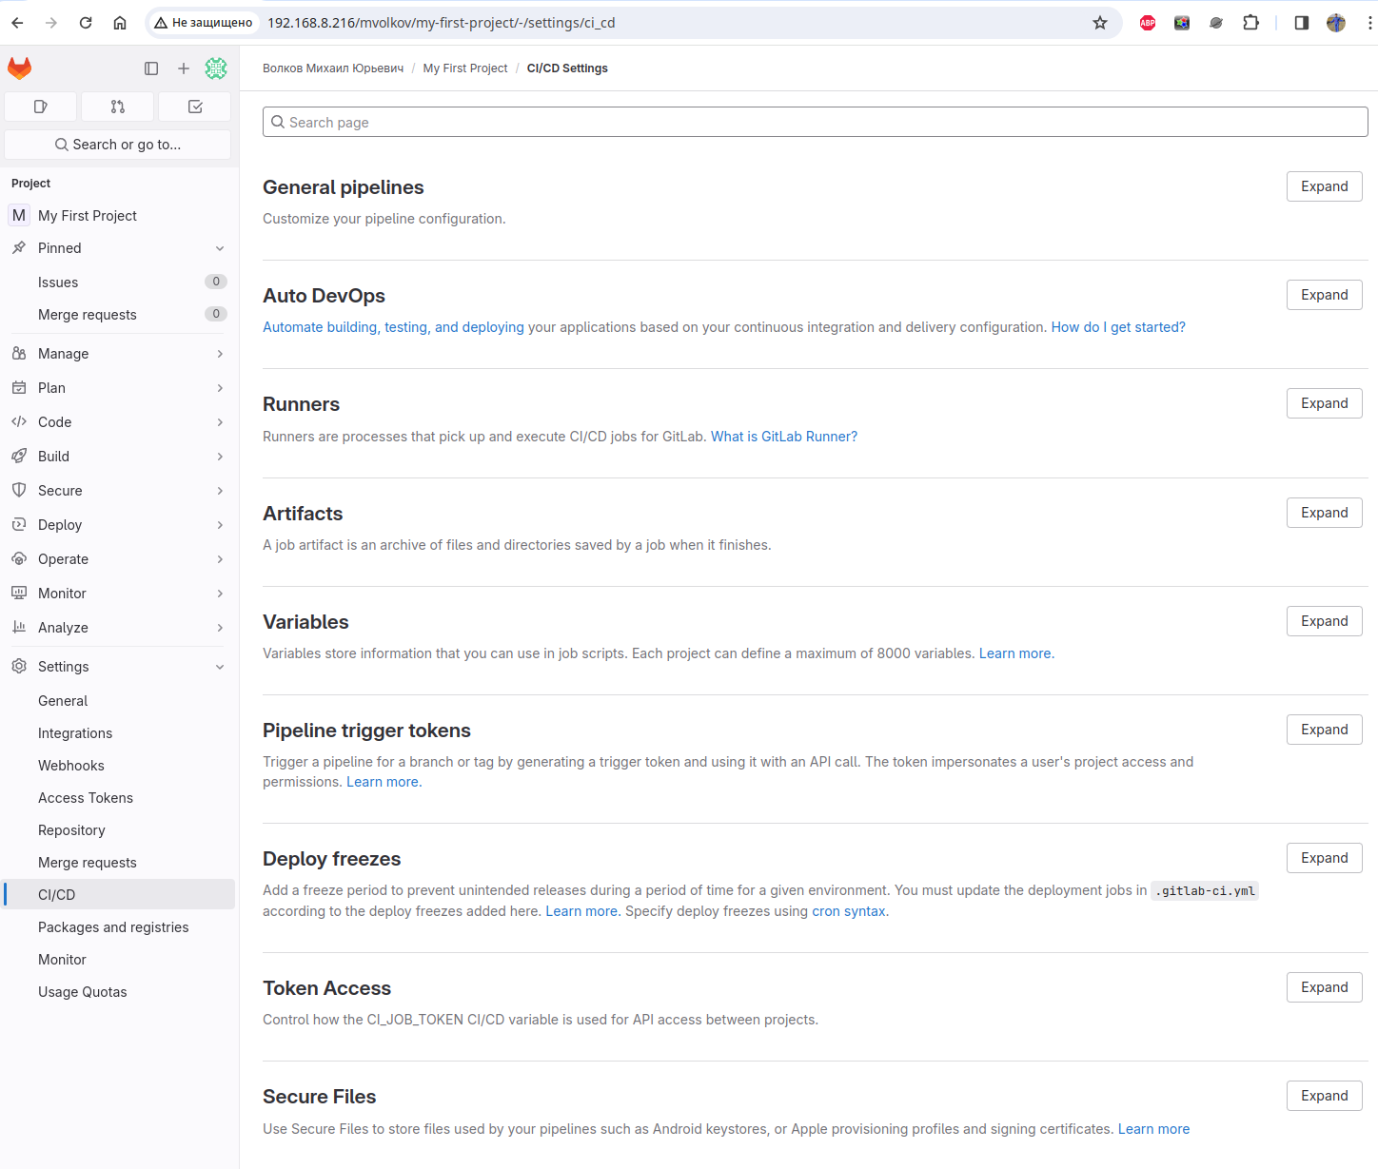
Возле пункта Runners требуется нажать на кнопку Expand.
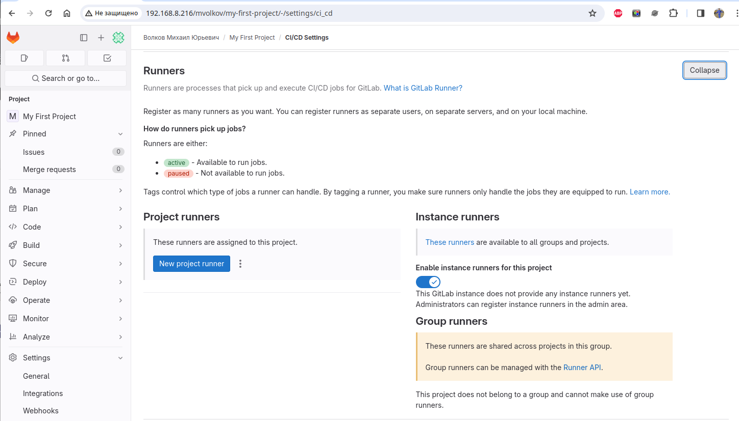
Как мы видим, последняя версия GitLab-ce отличается от той что описана в методичке, и тут уже нет пункта «Shared runners», поэтому ничего отключать не будем.
Процесс регистрации runner’а немного изменился, поэтому нажимаем на троеточие рядом с кнопкой «New project runner» и выбираем пункт «Show runner installation and registration instruction»
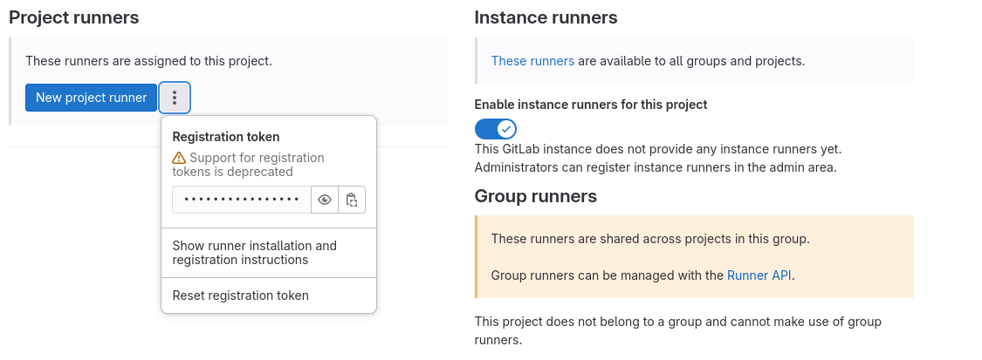
выбираем «Linux». Раздел «Download and install binary» нас не интересует, мы уже установили раннер, так что копируем строку из раздела «Command to register runner» и выполняем её в терминале на сервере gitlab.
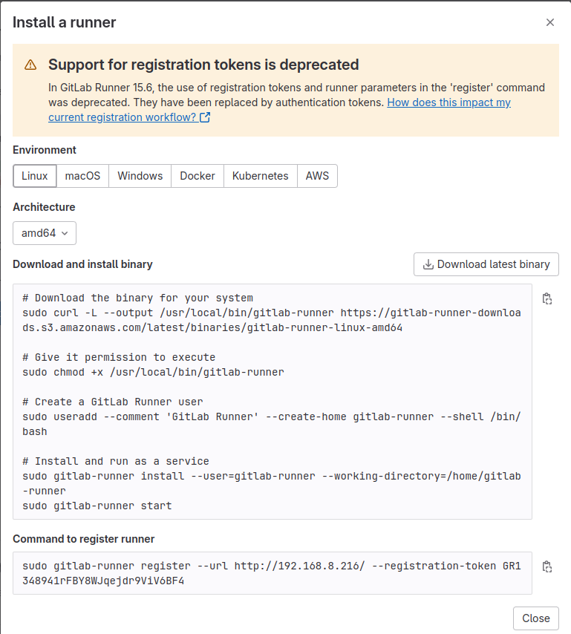
Собственно нам нужна строка:
sudo gitlab-runner register --url http://192.168.8.216/ --registration-token GR1348941rFBY8WJqejdr9ViV6BF4
и выполняем её в терминале.
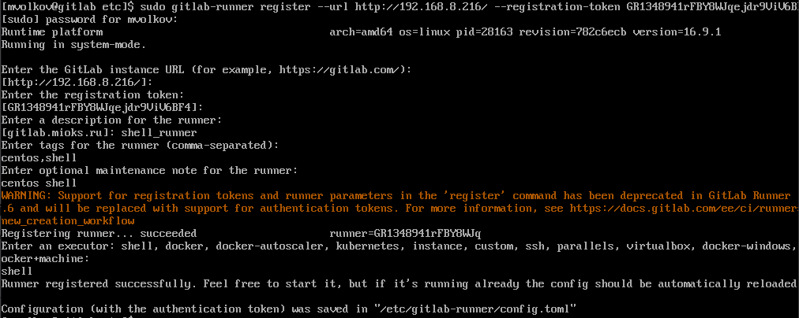
Программа спросит URL и токен, но так как мы их ввели в параметрах запуска, то просто подтверждаем их
Затем вводим теги и описание для раннера. Теги будут использоваться в будущем для того, чтобы отправлять этому раннеру задания. Далее останется только выбрать способ выполнения команд. Для того чтобы просто запускать командную оболочку выбираем shell.
Посмотрим конфиг и проверим работу runner’а:
sudo more /etc/gitlab-runner/config.toml
sudo gitlab-runner verify
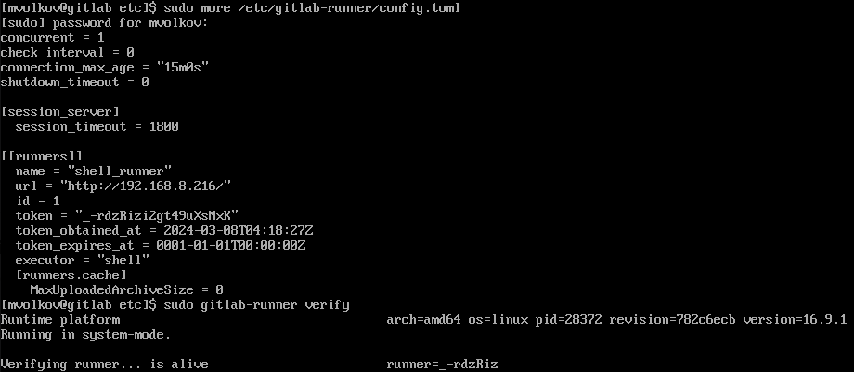
После того как раннер был успешно зарегистрирован, требуется обновить страницу настроек CI/CD на GitLab. Новый раннер должен появится в списке и кружок возле него должен быть зелёным.
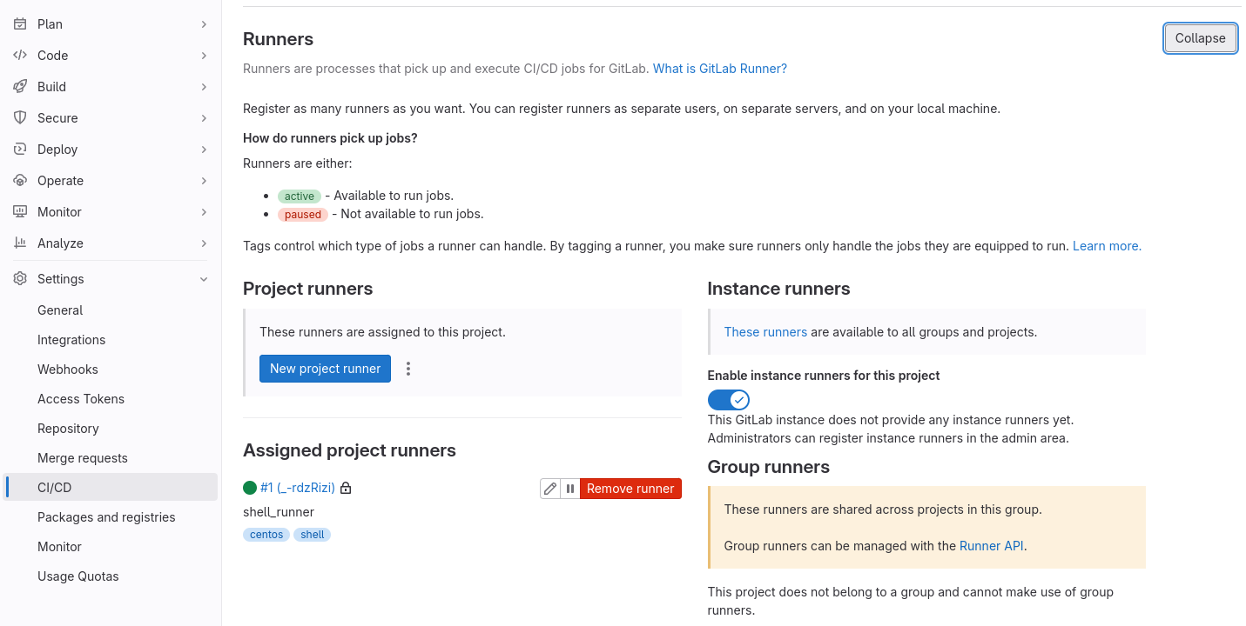
Нажимаем по значку карандаша (Edit) возле раннера и выставляем следубщие настройки:
• Active - должно быть включено, иначе раннер не сможет выполнять задания;
• Protected - должно быть включено, для того чтобы раннер брал задания только из защищённых веток;
• Run untagged jobs - должно быть включено, позволяет раннеру брать задачи без тегов;
• Lock to current projects - если включено, этот раннер доступен только для этого проекта.
Все остальные опции можно не трогать.
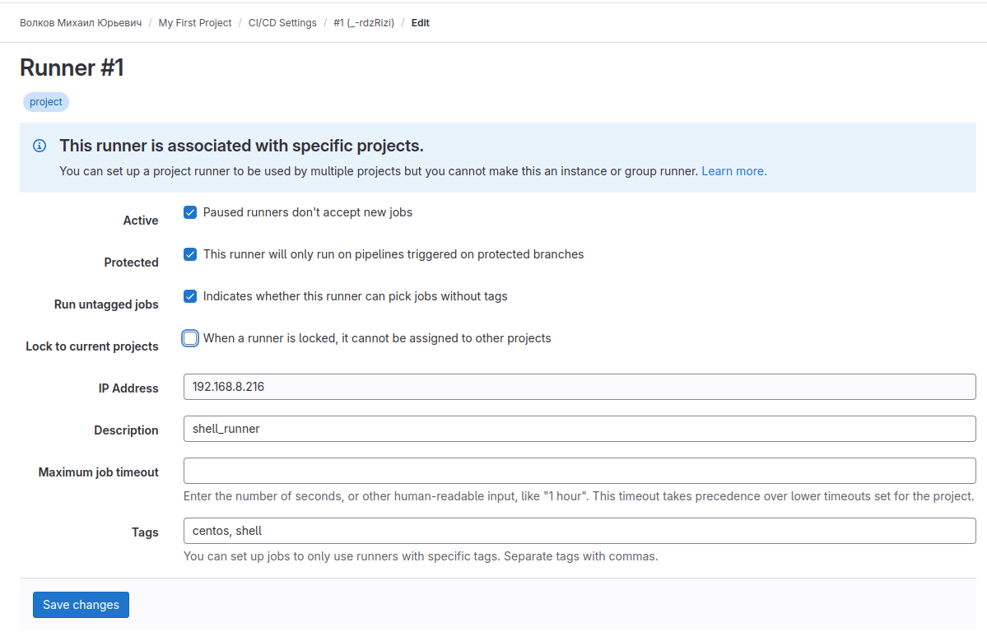
Не забываем нажать кнопку «Save changes».
Выведется страничка summary
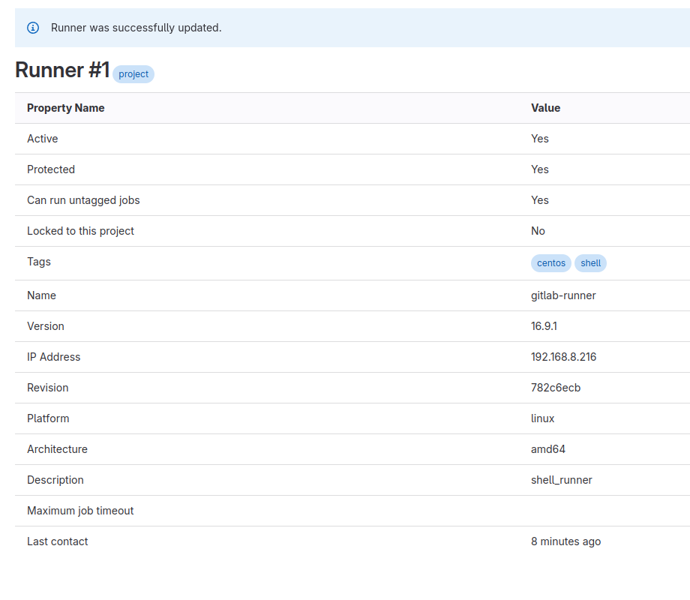
Далее поправим файл конфигурации по пути /etc/gitlab-runner/config.toml, нужно добавить клон URL адреса сервиса:
sudo vim /etc/gitlab-runner/config.toml
и добавить строчку:
clone_url = «http://192.168.8.216/»

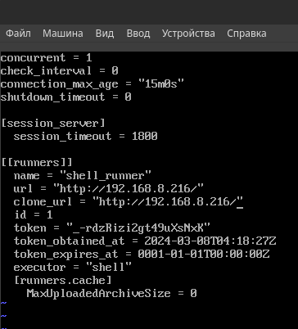

не забыть перезапустить сервис раннера и проверить его работоспособность после внесённых изменений в конфигурационный файл:
sudo systemctl restart gitlab-runner
sudo gitlab-runner verify
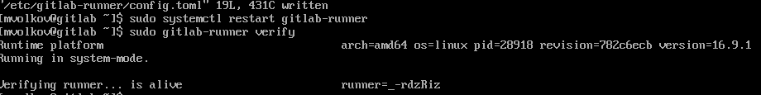
Переходим во вкладку Build, Pipeline Editor, и создаём новый пайплайн. Нажимаем на кнопку «Configure pipeline».
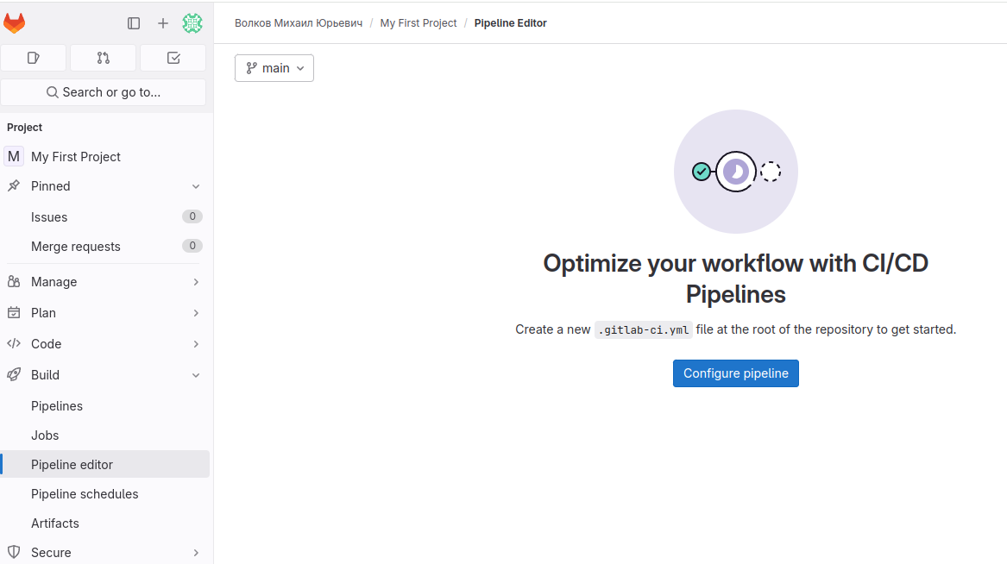
Создастся шаблонный пайплайн, не забываем нажать на кнопку «Commit changes».
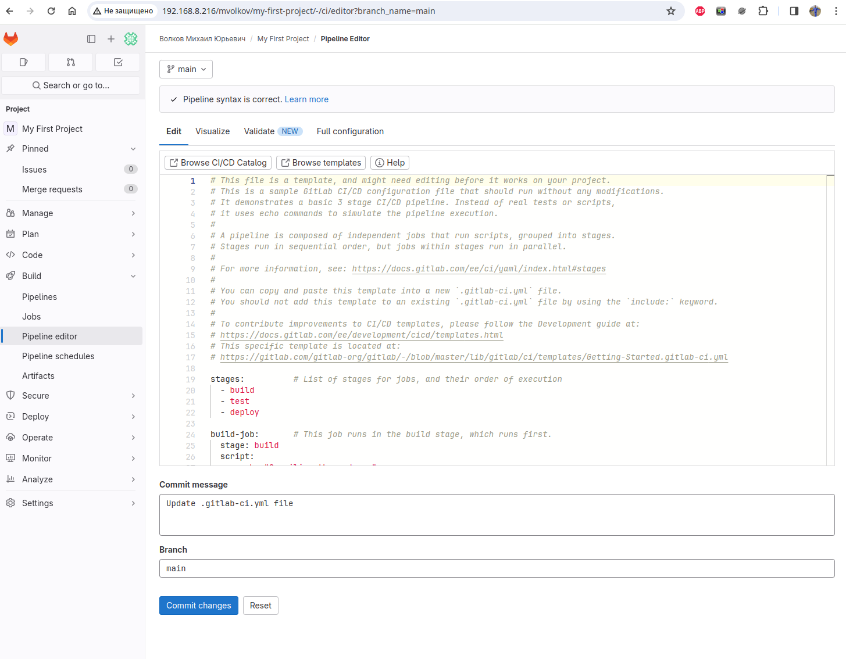
Убедимся в его работоспособности перейдя во вкладку Build, Pipelines.
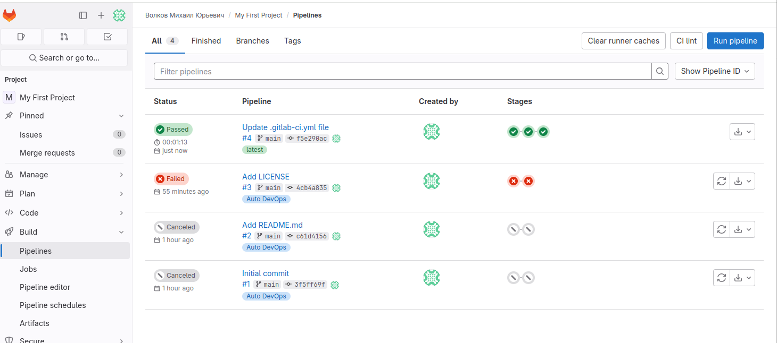
Нажимаем на «Passed», что бы получить более подробный отчёт
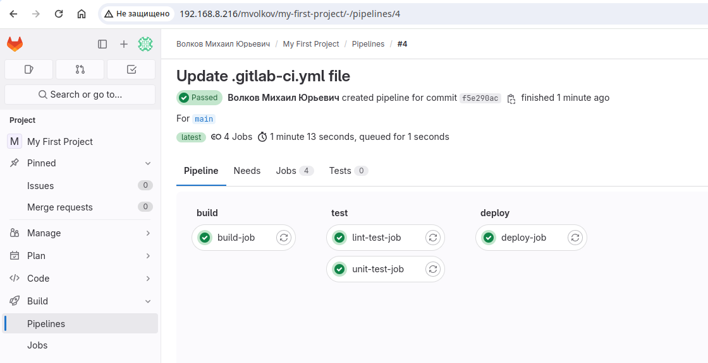
На данном этапе мы не будем настраивать пайплайн на сборку, тестирование и развёртывание нашего проекта.
На этом выполнение 5-ой практической работы закончено.

м7. пр6.

